## 产品主要功能及简介

1. 云端服务，只要具备上网条件，可以随时随地访问；
2. 教育处（科教科）根据轮转大纲进行制定轮转方案，对本院的学员进行轮转编排及调整；
3. 学生和员工的数据可以批量和单个录入；
4. 学生轮转录入和形成性评价自评、出科申请；
5. 可以进行出科审核和各类形成性评价；

建议访问本系统时，使用chrome（谷歌）、FireFox（火狐）浏览器、极速浏览器；

## 帐号分配

每个企业或学校安排一个管理员的帐号，角色为教育处（科教科）的权限。其他人员的角色权限，都可以由这个帐号进行分配和安排。

目前的角色如下：

|  |  |  |
| --- | --- | --- |
| 角色名称 | 角色代码 |  |
| 学生 | R_STU |  |
| 临床导师/ | R_TEA |  |
| 教学秘书 | R_KS_ADMIN |  |
| 科主任/教学主任 | R_KS_DIRECTOR |  |
| 教育处（科教科） | R_KJK_ADMIN |  |

角色不同，所拥有的操作界面不同，所拥有的功能权限也不同；

以下内容，都是按教育处（科教科）的角色来展现和讲解；

PC端访问地址：http://epweb.tellyescloud.com/

手机端访问地址：http://epapp.tellyescloud.com/

## 一、教育处（科教科）pc端

登录http://epweb.tellyescloud.com/进入电子档案管理系统界面，对该系统正式使用前，需要熟悉第5节（系统设置）的学生管理和员工管理；

登录界面，需要输入帐号和密码：

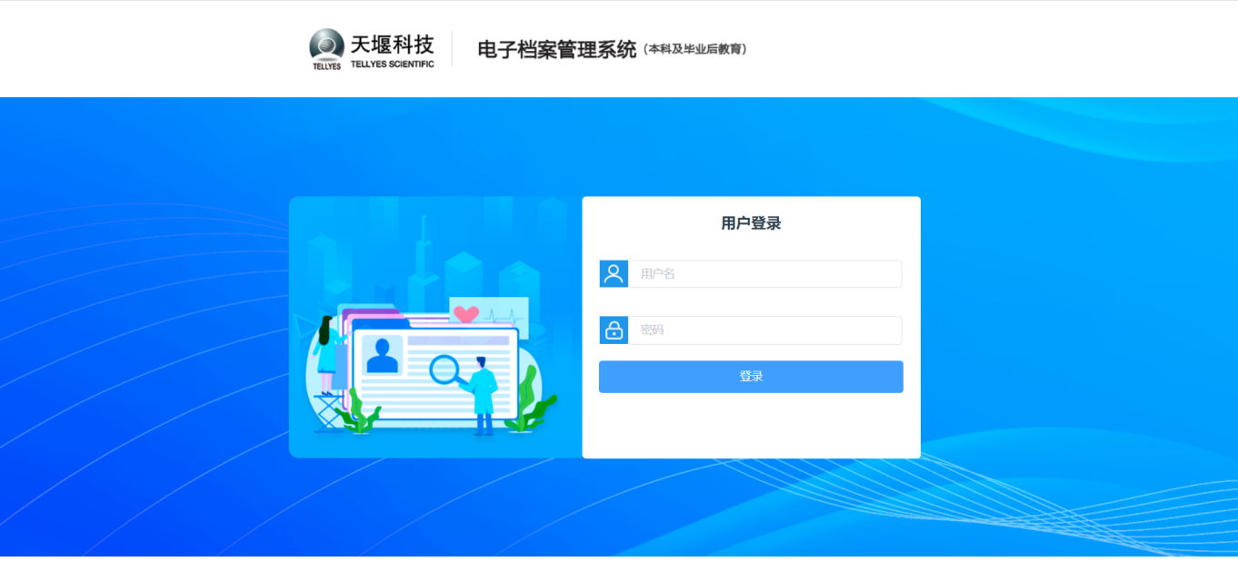

1. 培训计划

培训计划，主要是包含制定轮转计划、学生轮转编排、轮转编排管理、按组织管理查询轮转、轮转排班查询这五大功能模块；

1. 制定轮转计划，这是设置轮转方案和制定轮转规则的模块

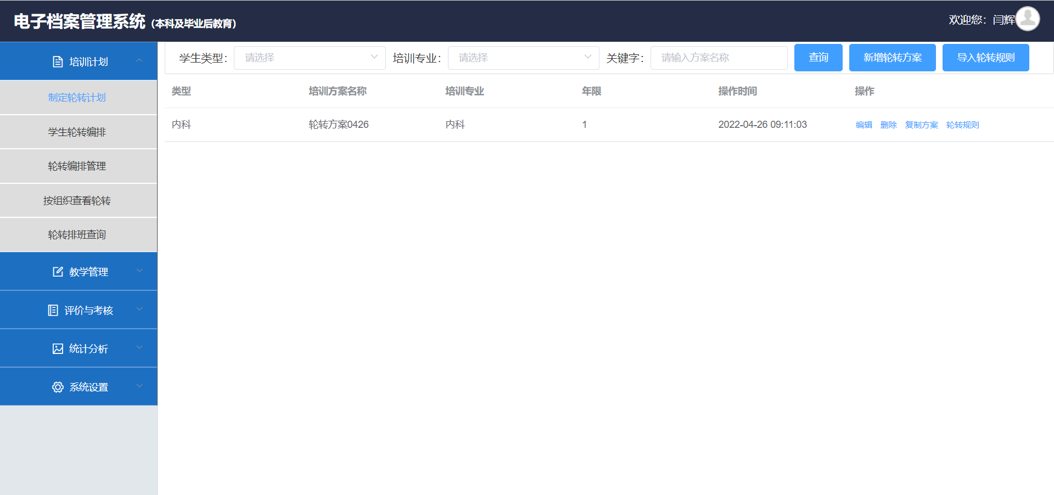

设置轮转方案：

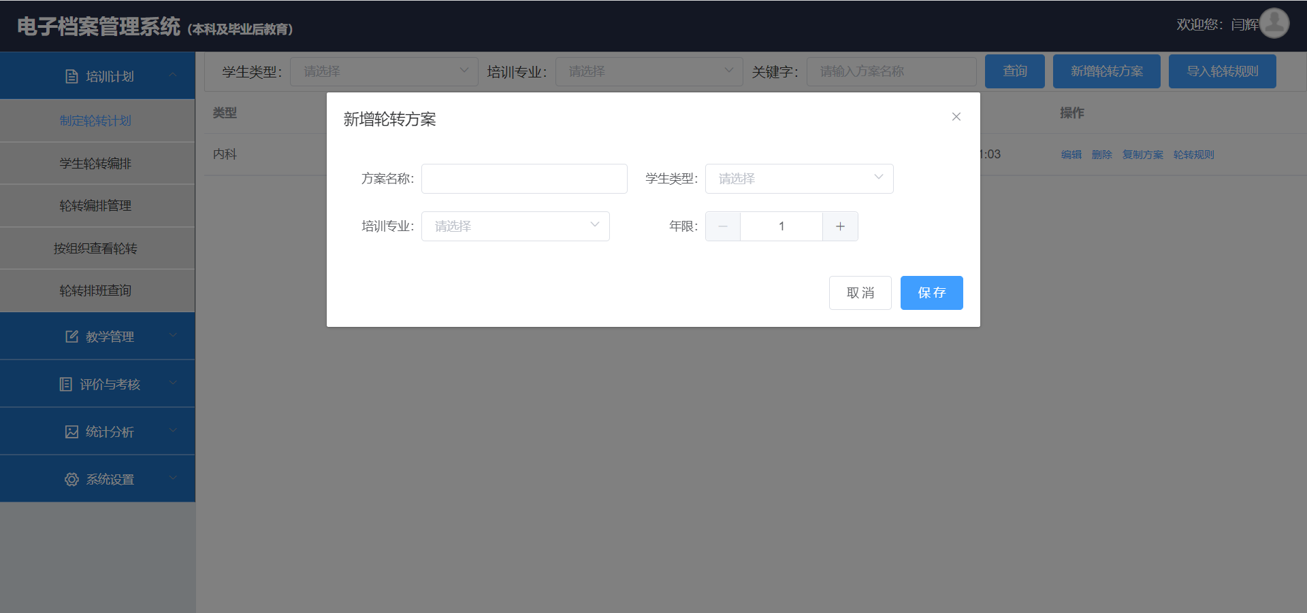

复制轮转方案：指的是把所选中的轮转规则添加到新的轮转方案中，这样避免重新编写轮转规则；

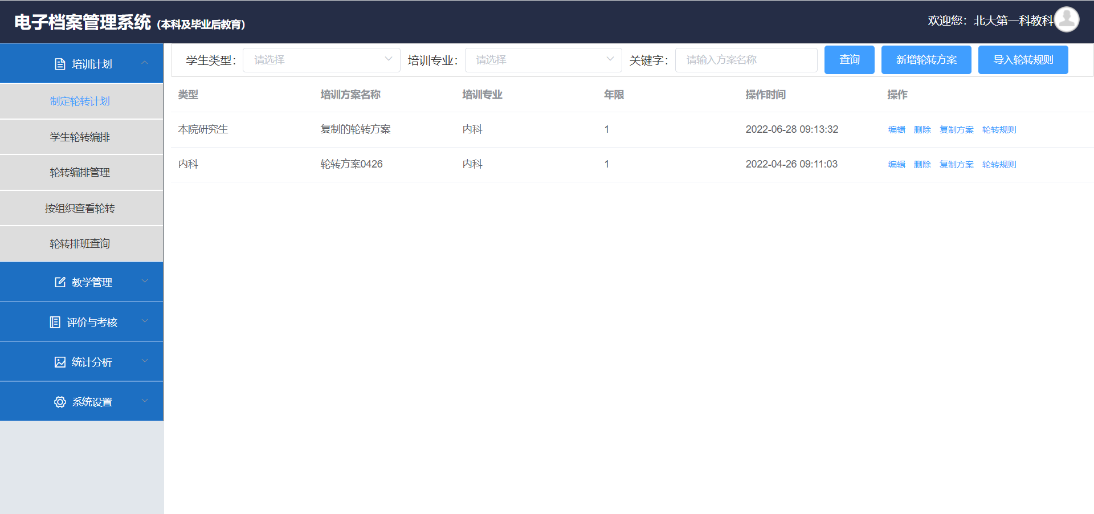

轮转规则的管理，是按某些科室进行安排轮转情况，界面如下：

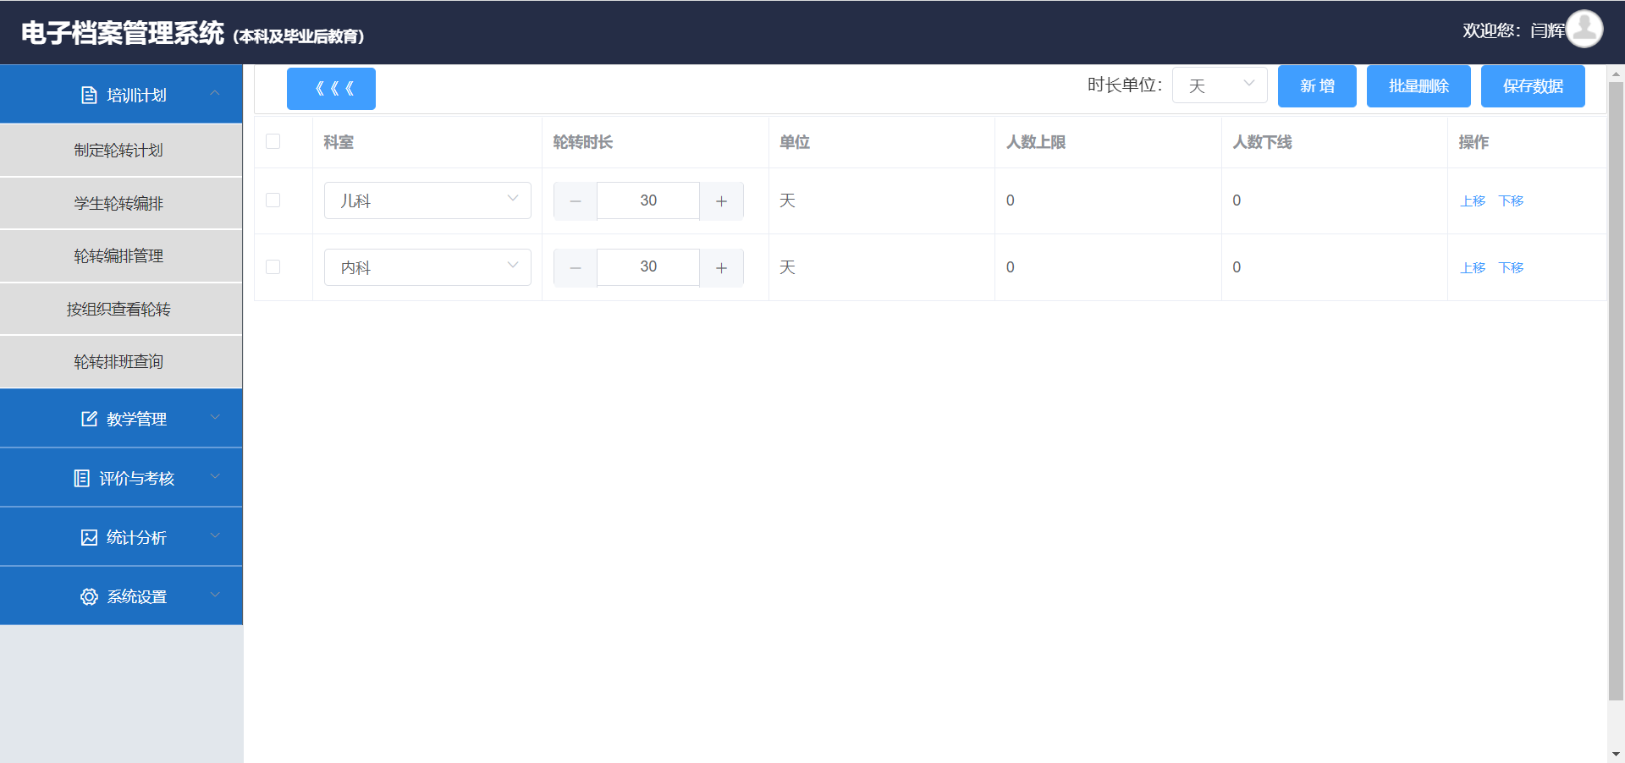

在生成轮转编排前，可以任意调整轮转科室的顺序，方便规配生按照合适的科室进行轮转编排；导入轮转规则时，需要先选择某个轮转方案（单击某个轮转方案），这样才能进行上传轮转规则的文件，进行解析生成各个科室的轮转规则：

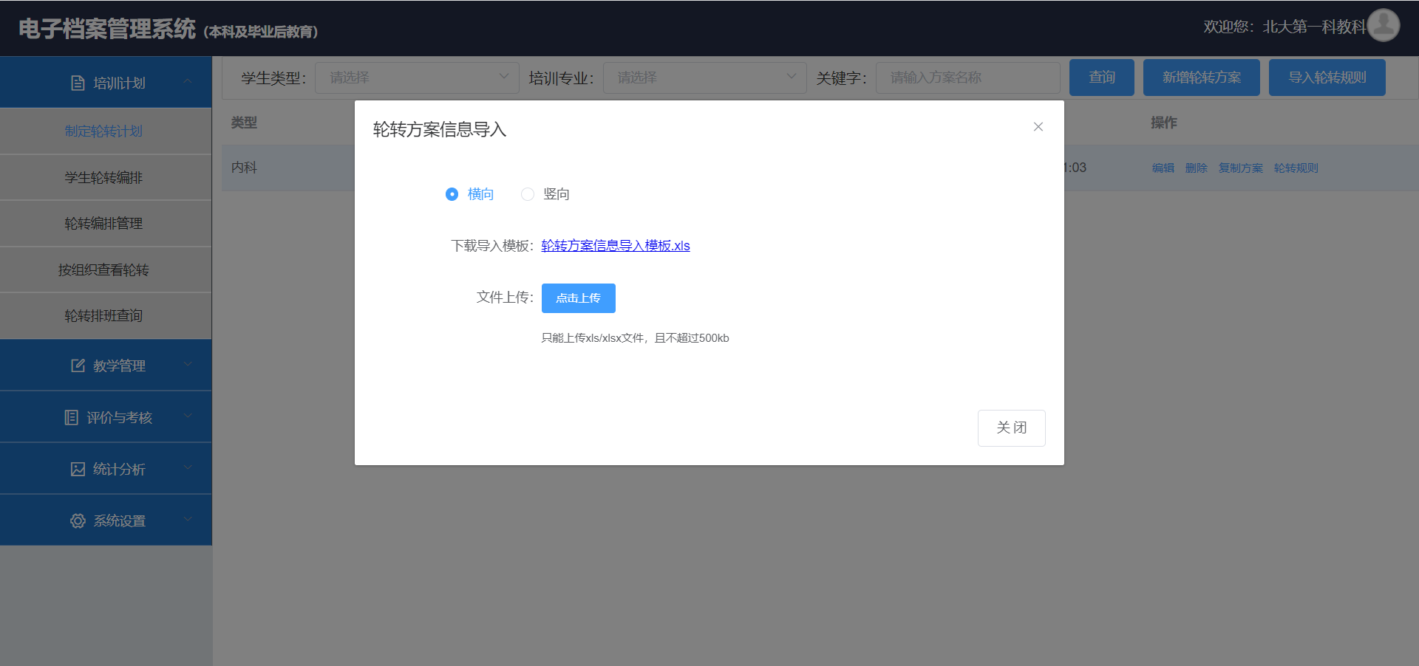

轮转规则的时长单位，即在各个科室说要规陪实习学习的时间周期，目前是按：天、周、月来定义，默认时长单位是天；

1. 学生轮转编排，是对所选择的学生进行轮转编排管理，也可以进行按一定规则以EXCEL文件内容导入轮转编排；列表中的学生，是没有进行编排过的学生；

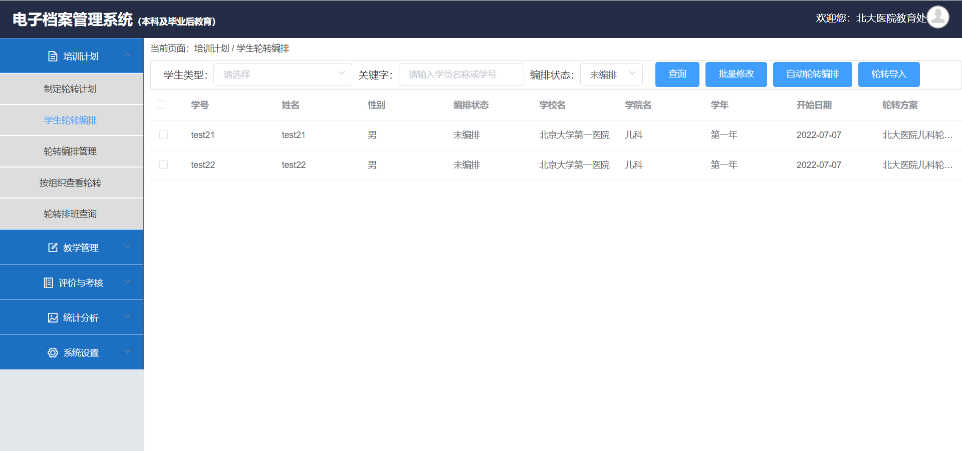

批量修改，主要是修改所选中学生信息，如：设置轮转方案；

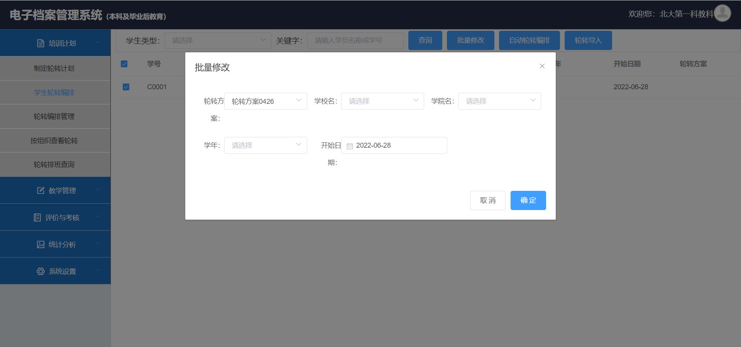

自动轮转编排，指的是把所选的学生，根据他们配置的轮转方案进行按一定规则系统排班轮转；

轮转导入，则是按照所提供的轮转导入模板，进行规则编排后，把学生的轮转计划数据导入到系统中，这主要是针对以前的在没有上系统前，以手工为主存在的轮转学习计划：

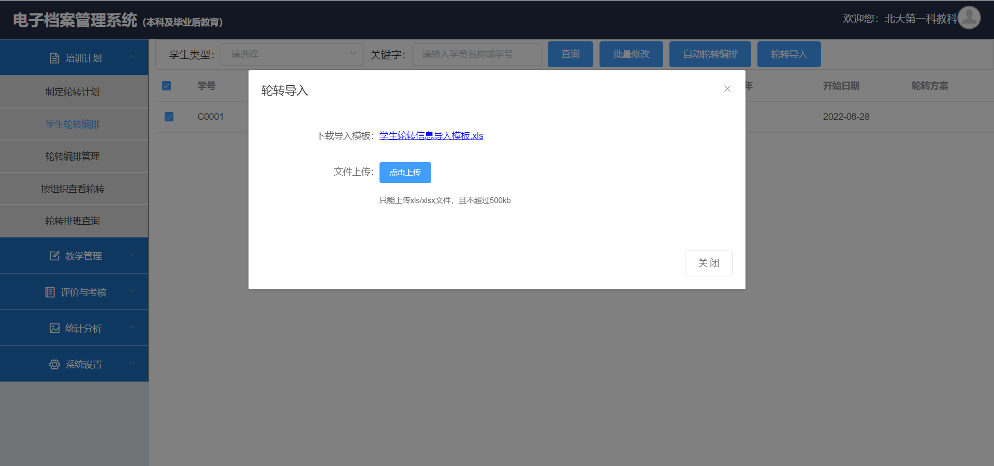

1. 轮转编排管理，是对学生的轮转情况进行查询和微调；

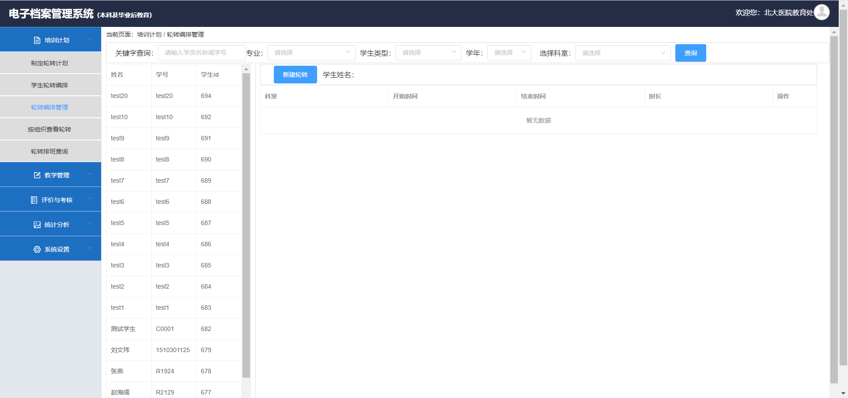

双击某个学生行，进行选择学生，可以查看学生在科室轮转的情况；点击编辑，可以对某个学生的轮转情况重新编排轮转：

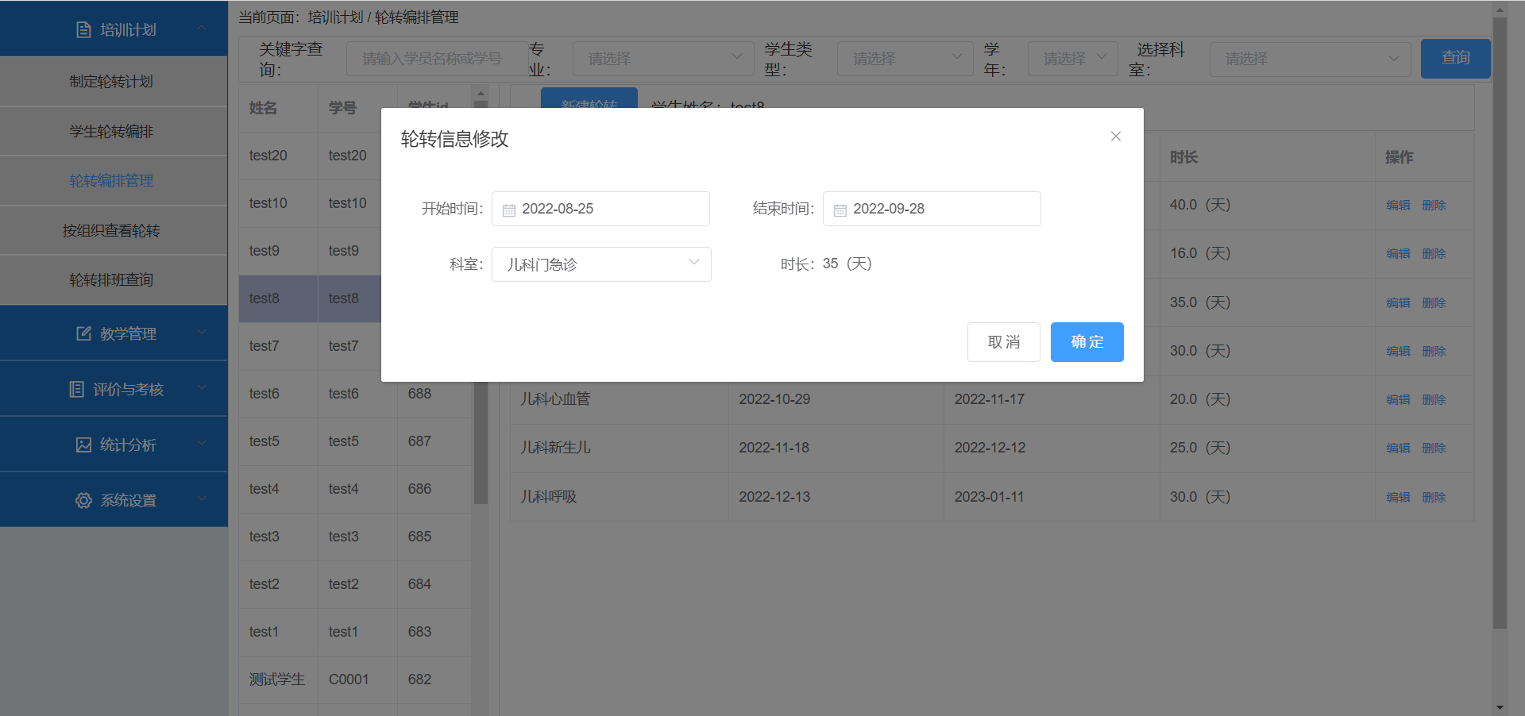

1. 按组织管理查询轮转，这块主要是统计查询，显示的数据来自科室存在的轮转学生；

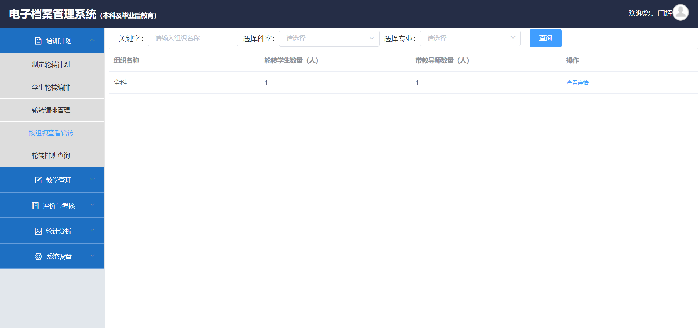

1. 轮转排班查询，查看所有学生的轮转情况，可以查看某个学生的轮转明细情况，也可以按一定规则导出学生的轮转信息；

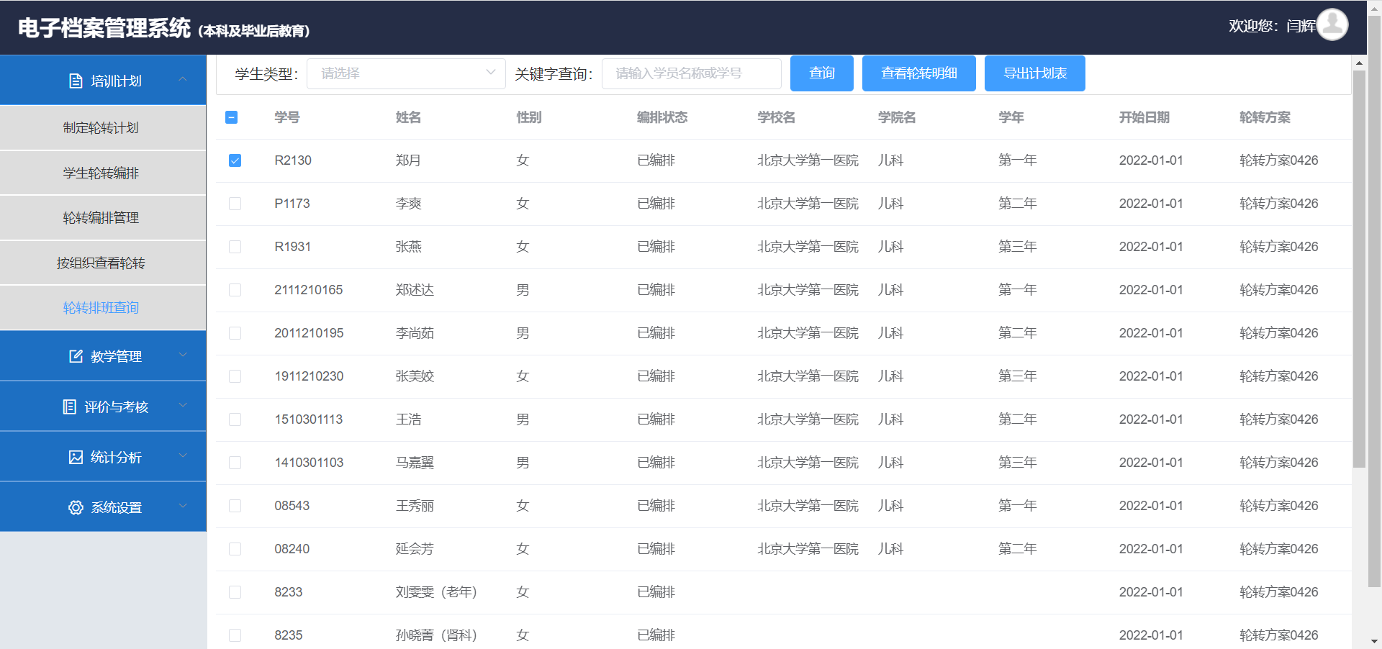

这是查看学生轮转详情：

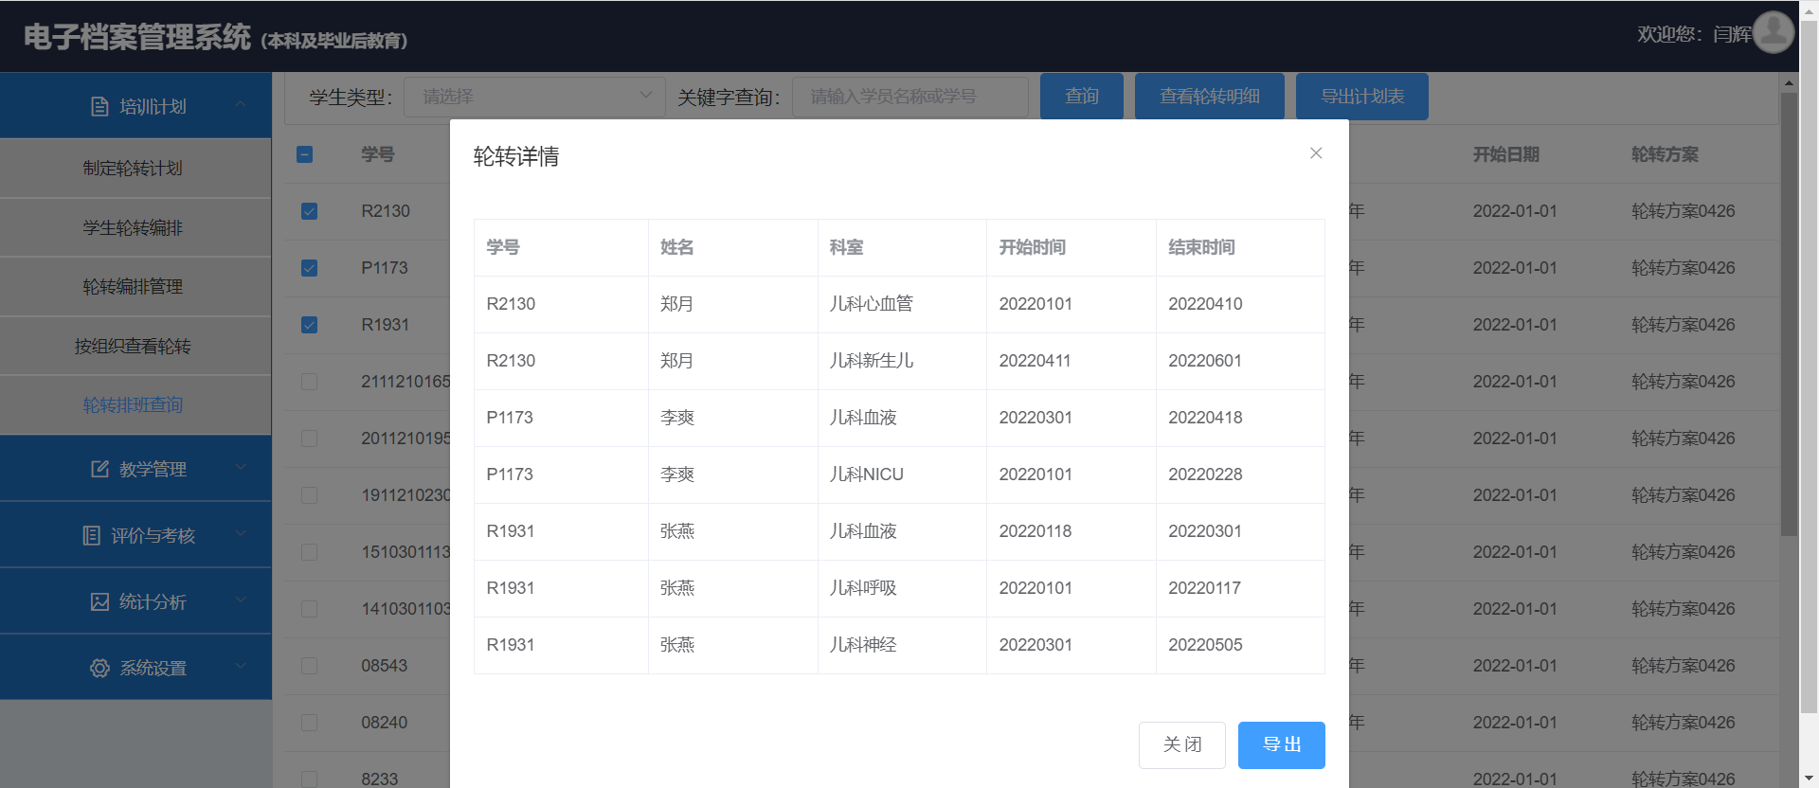

导出的轮转计划表：

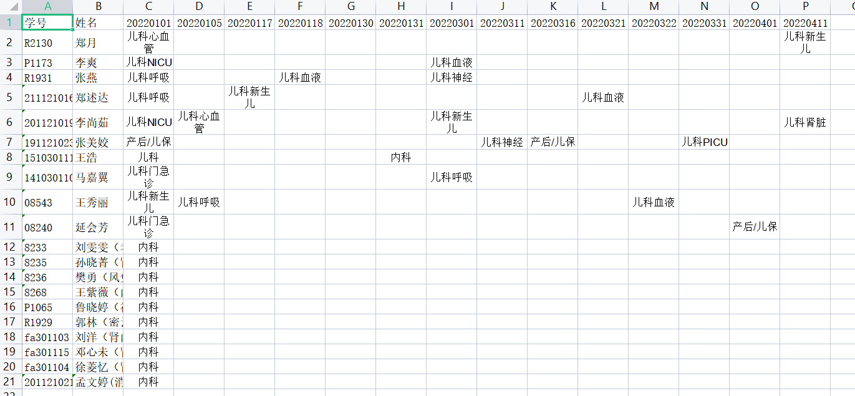

1. 教学管理

教学管理主要是管理学生的出入科；主要包含：出科审核、入科报到、归档资料查询，其中，教育处（科教科）可以负责出科审核；临床导师（教辅教秘）主要负责出科审核、入科报到；

1. 入科报到：对已经安排了轮转计划的待入科的学生进行安排科室、绑定导师的操作；

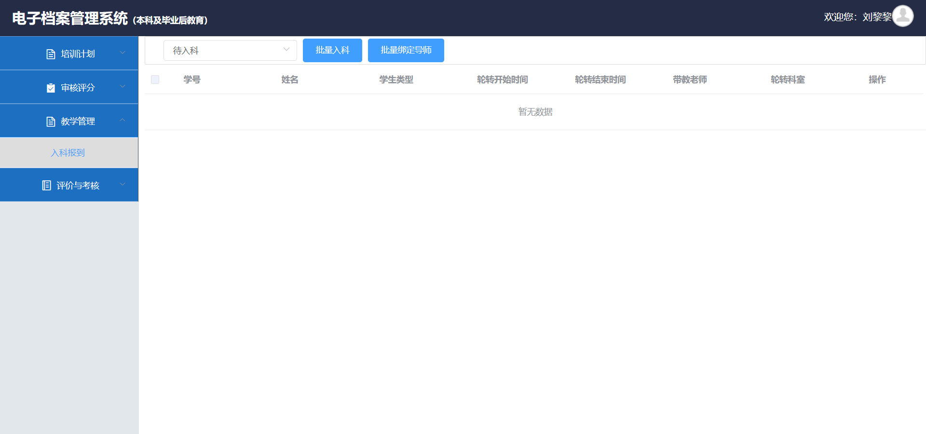

1. 出科审核，对轮转待出科的学生（学生提出出科申请）进行审核，对学生进行评分评价：

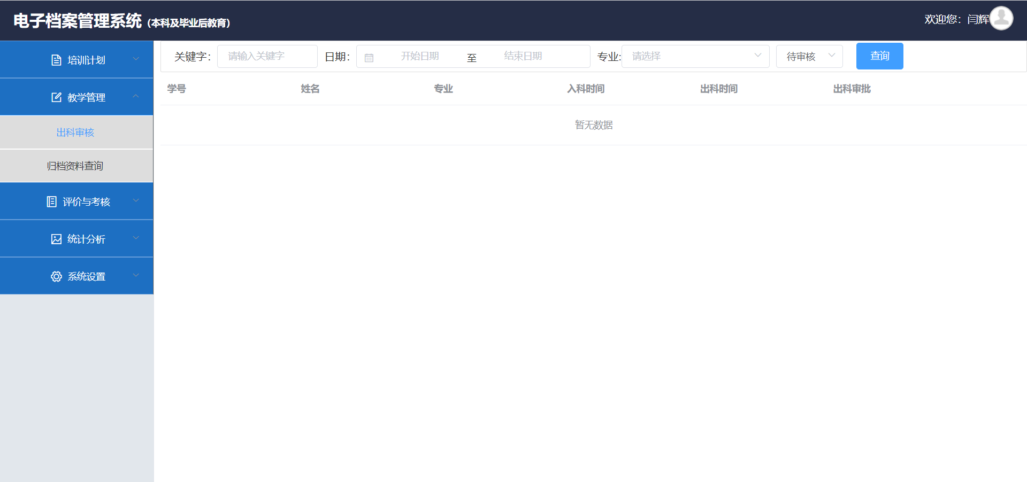

1. 归档资料查询，学生的轮转学习内，所有轮转情况、教师的评价情况的统计查询；

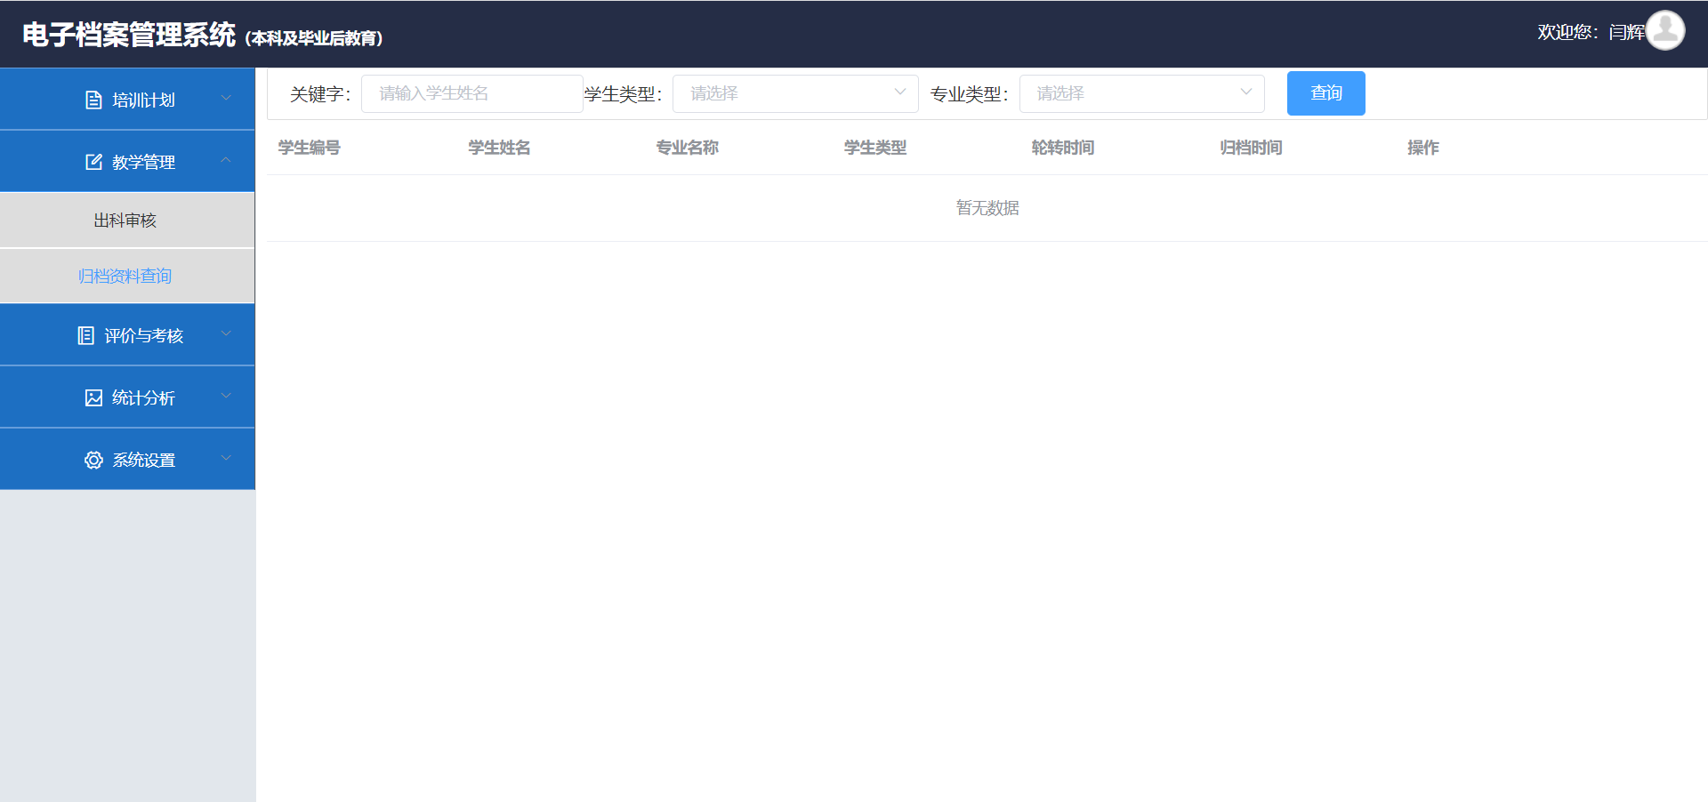

1. 评价与考核，这包括以下：形成性评价、形成性评价结果、考核及成绩管理、考核及成绩查看各科室评价数等模块；

教育处（科教科）主要是具备形成性评价的查看和导出，而临床导师（教辅教秘）具有形成性评价的生成；

形成性评价的查看：

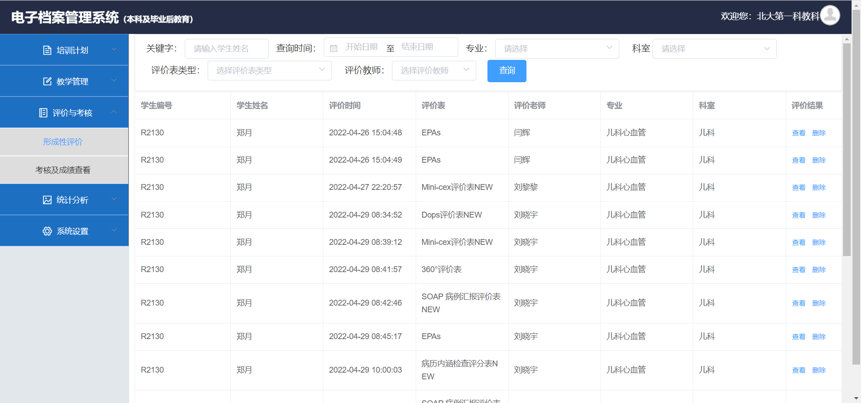

形成性评价的生成，这只能是临床导师对该科室的学生进行评价：

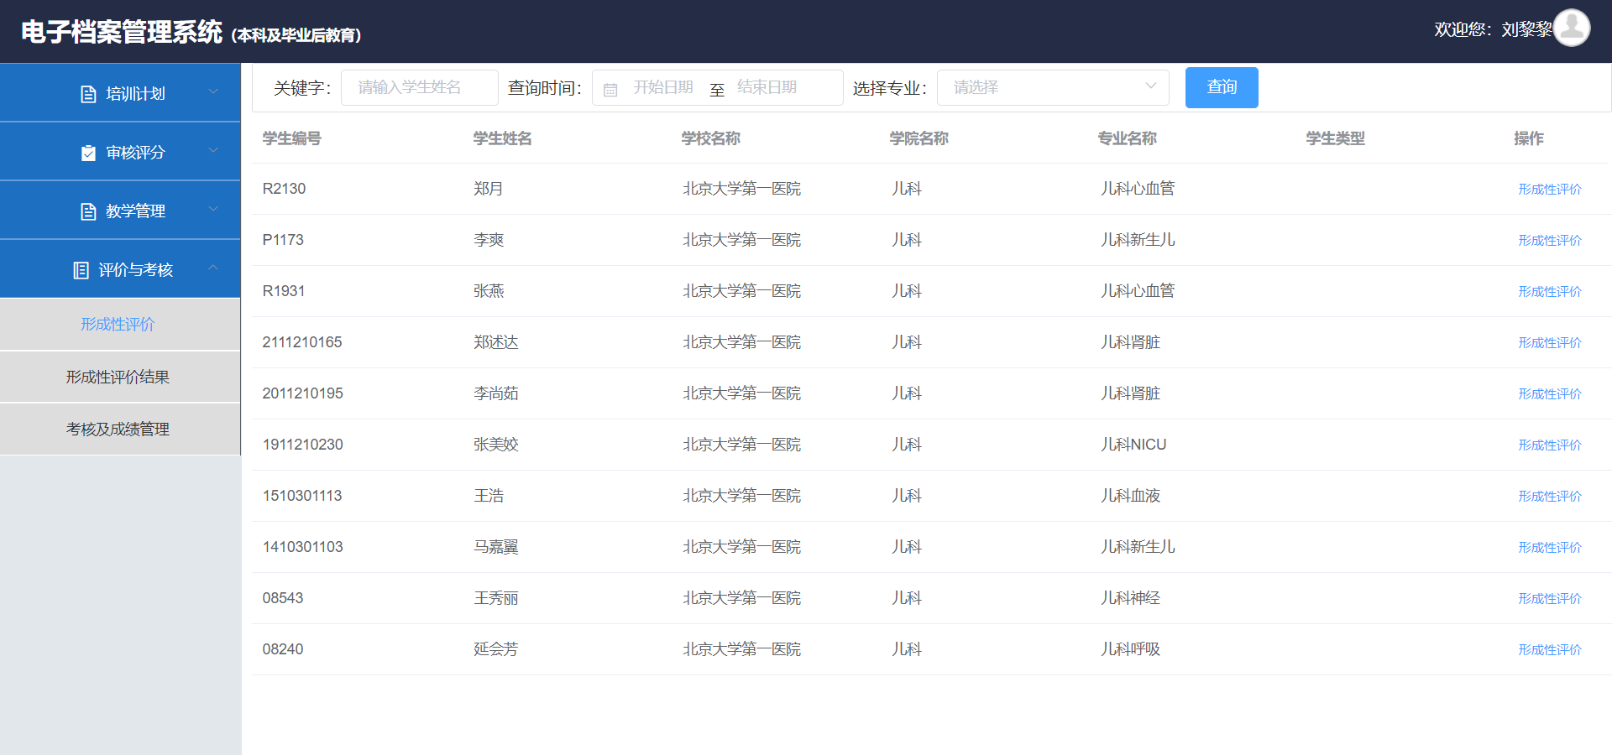

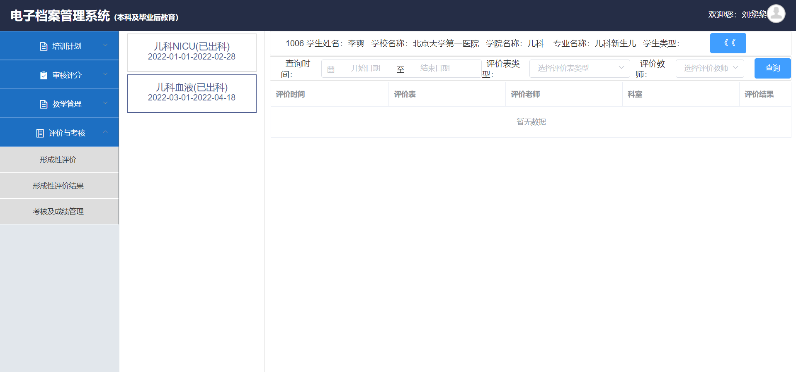

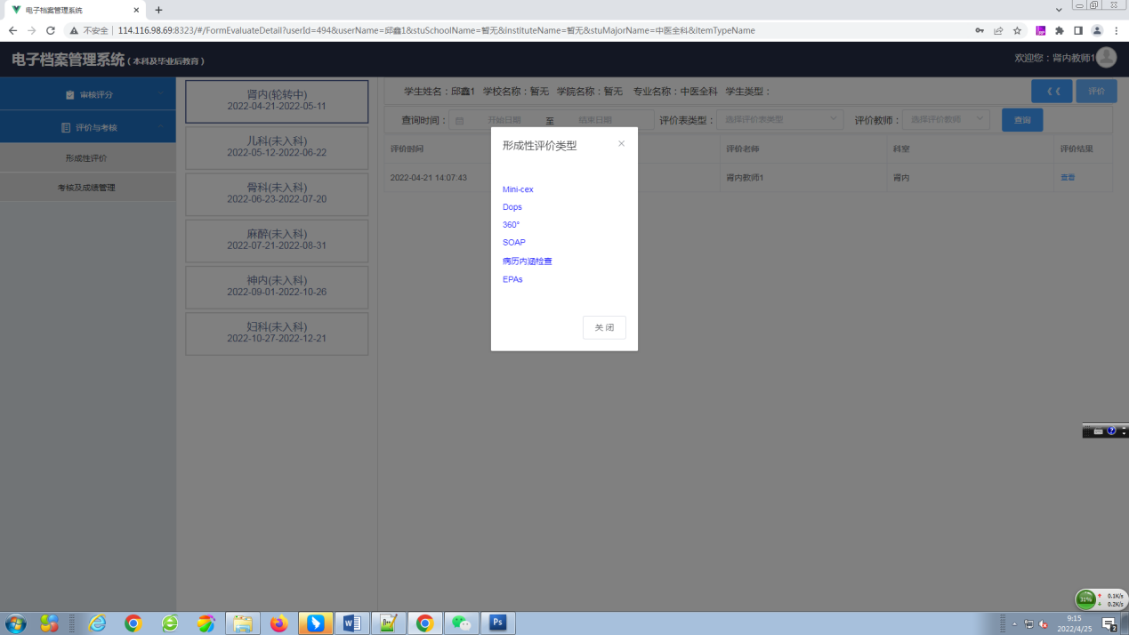

选择需要评价的类型，如：EPAS\SOAP等，填写形成性评价内容：

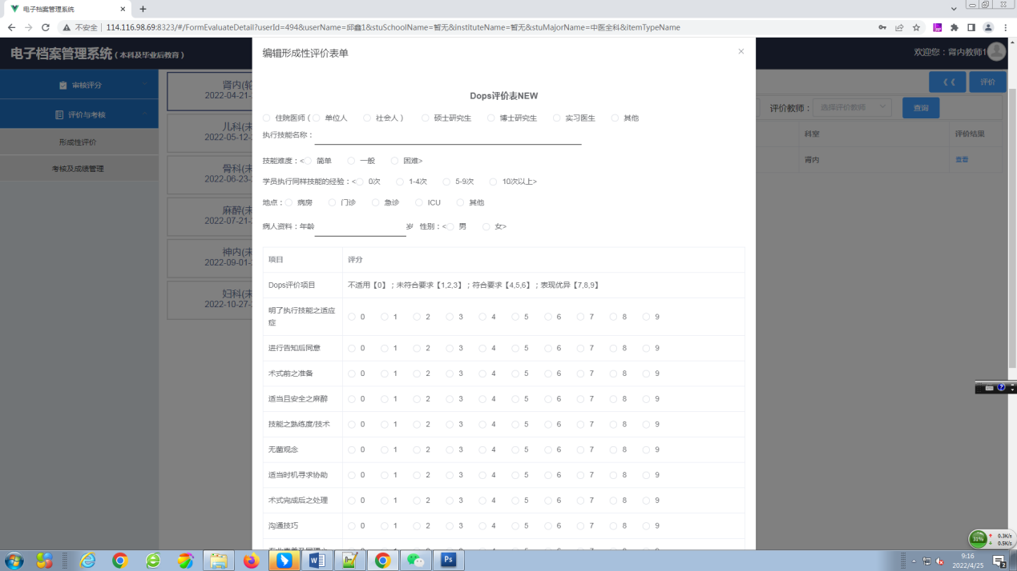

形成性评价结果，查看各类各个学生的评价结果：

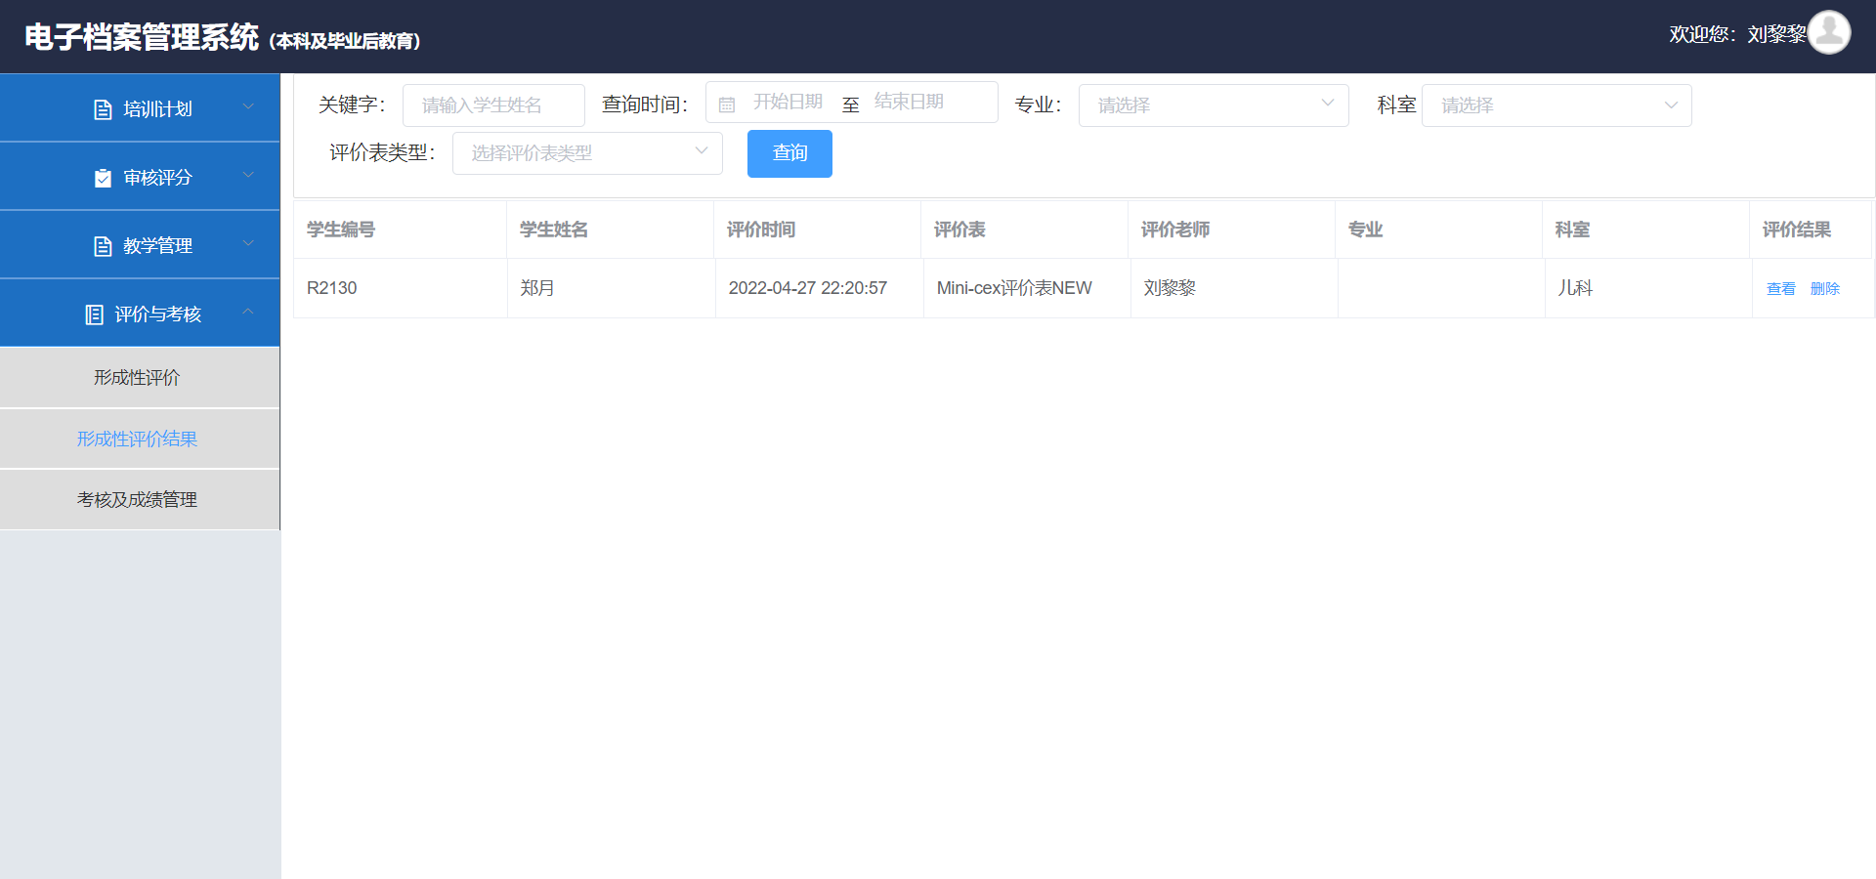

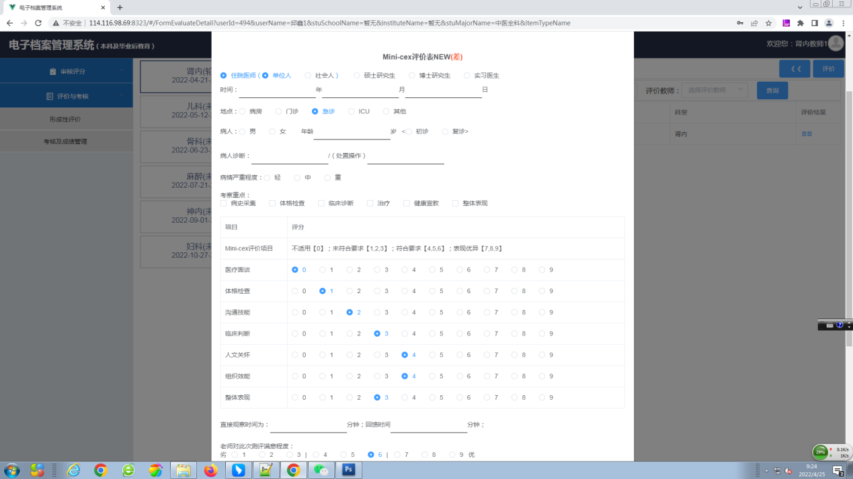

考核及成绩管理，教育处（科教科）角色具有查看各个学生的考核成绩情况，临床导师具有导入、导出、录入考核成绩：

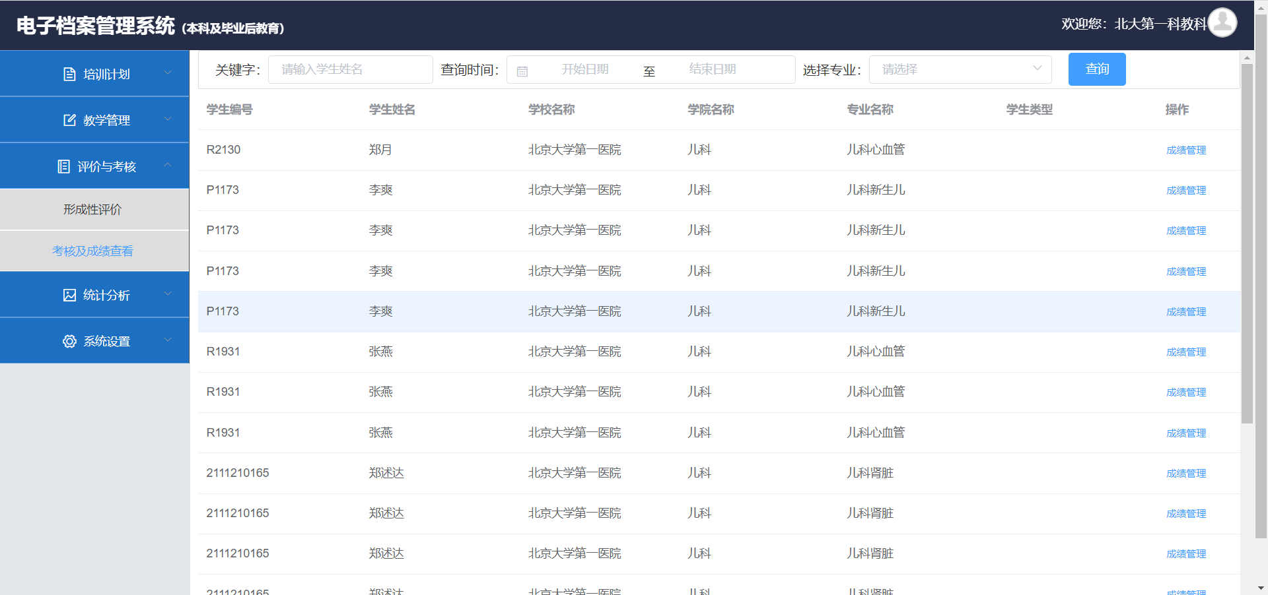

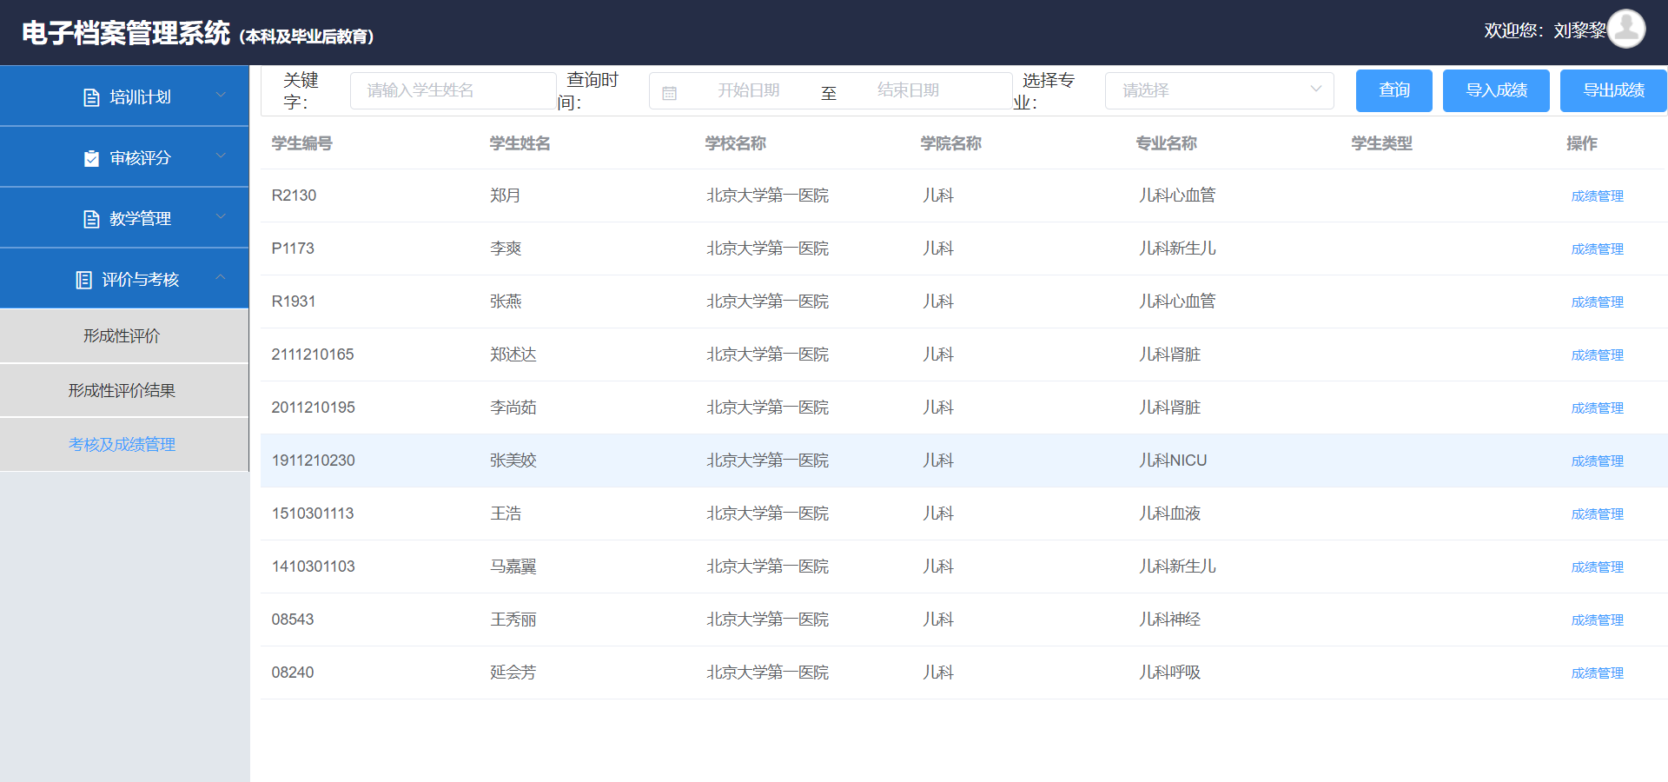

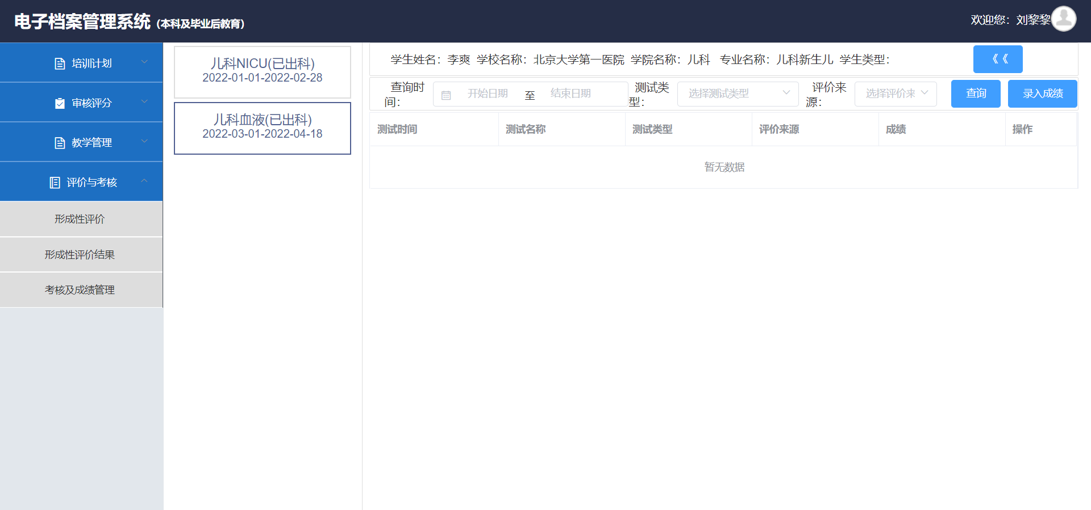

各科室评价数，统计各个科室的轮转人数、各科室的在评价表的评价人数：

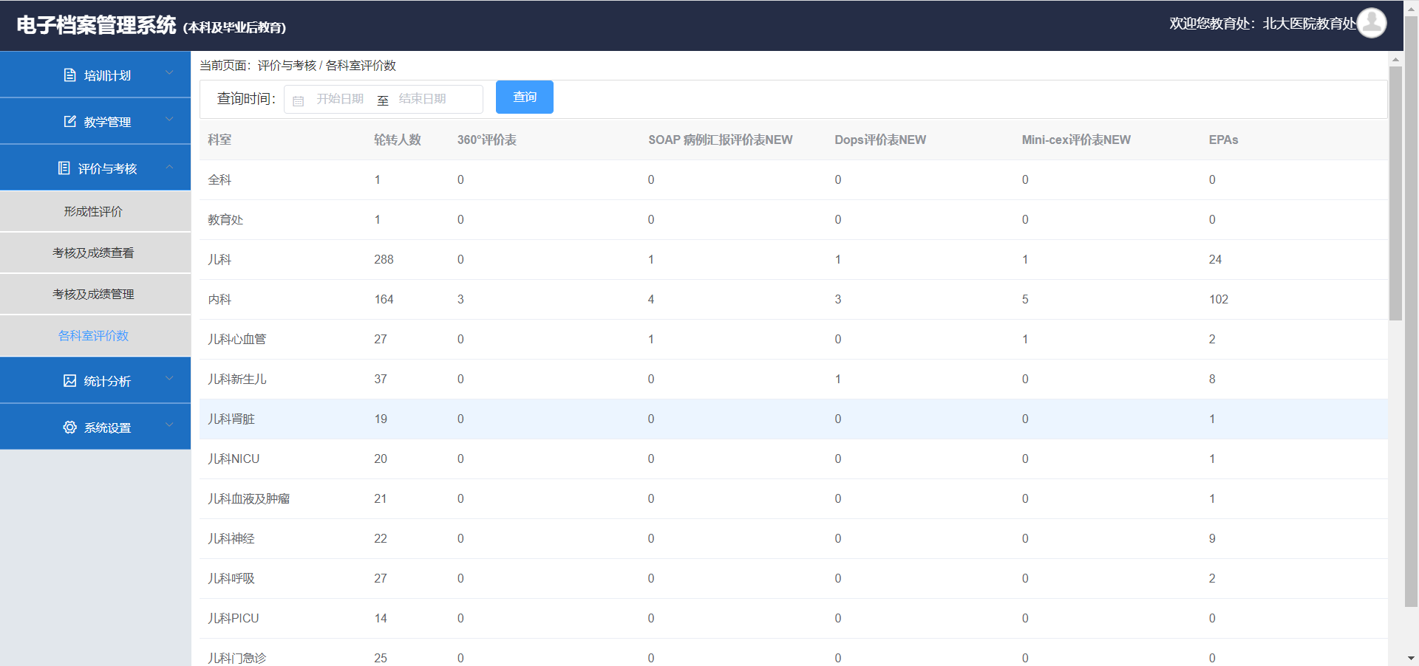

1. 审核评分，这是给临床导师（教辅教秘）使用的模块，主要是出科审核评分功能；

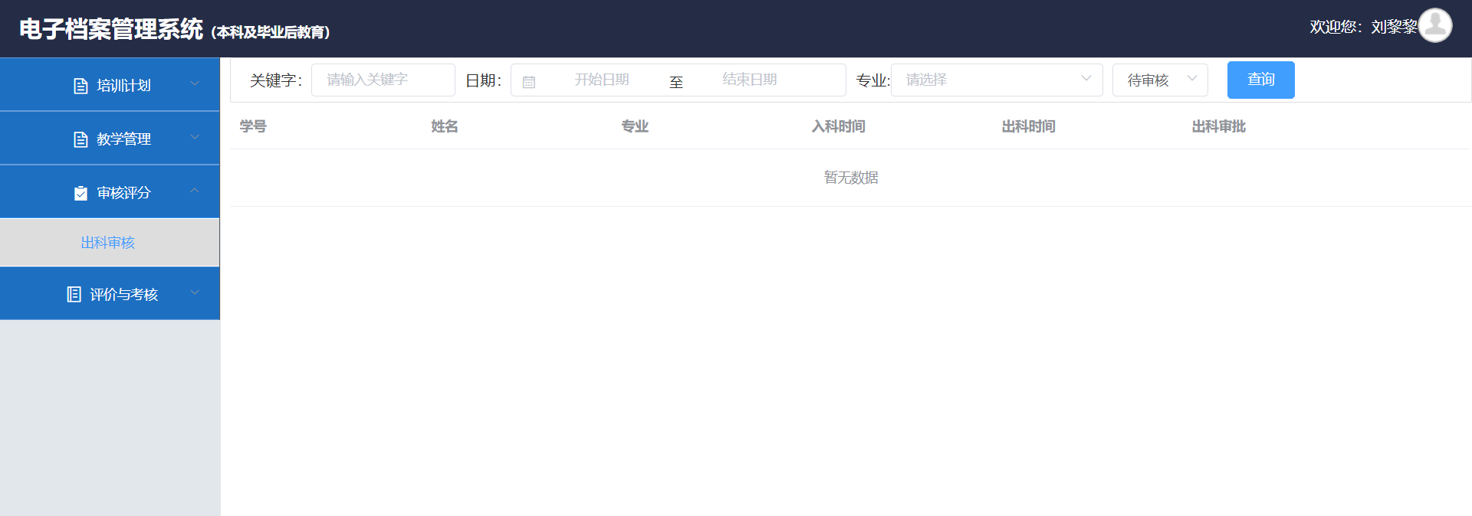

1. 统计分析

5.1、目前只有对形成性评价进行统计，随着统计的范围和需求，功能模块会逐步增多，雷达图统计：

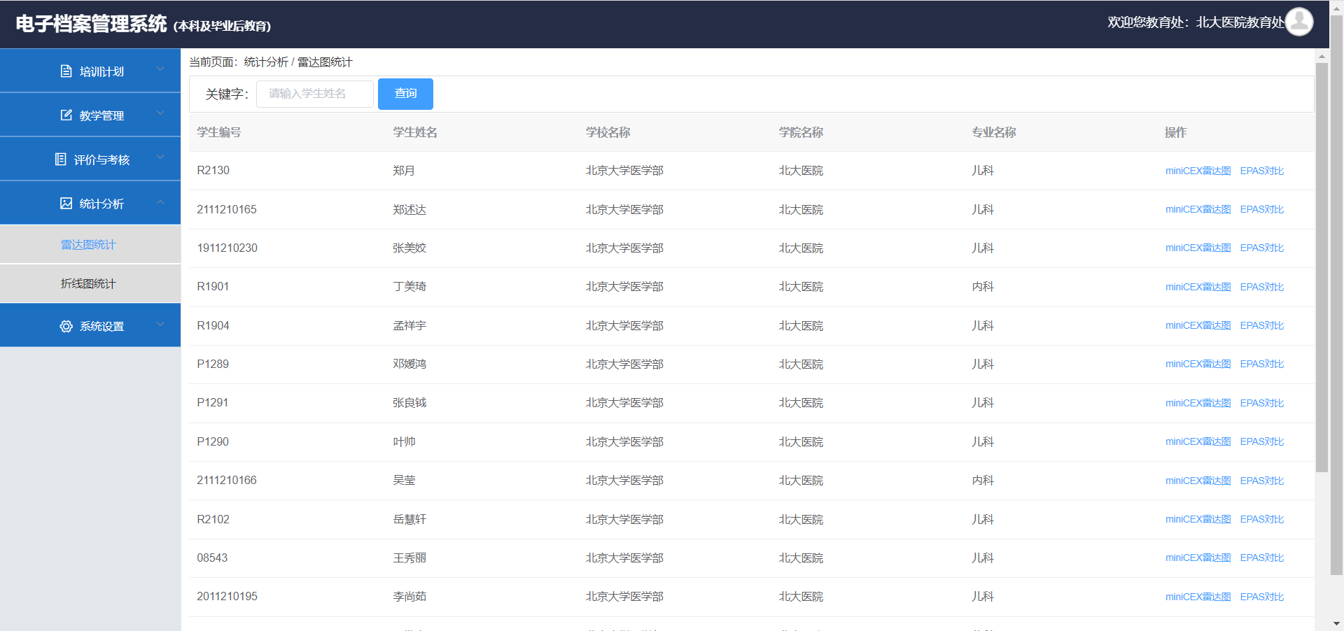

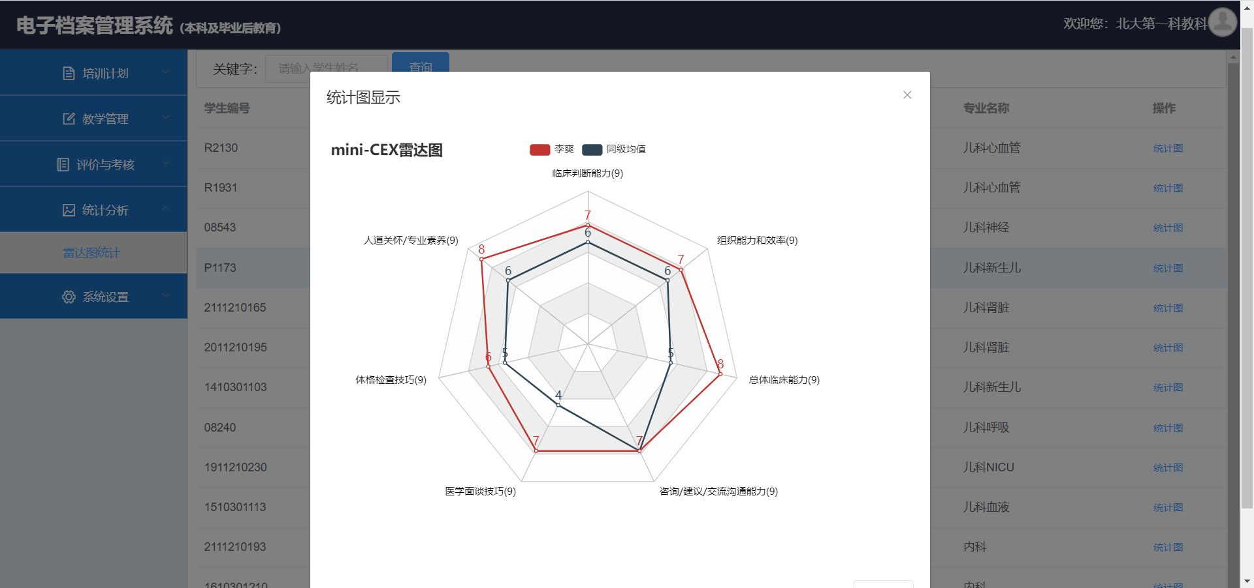

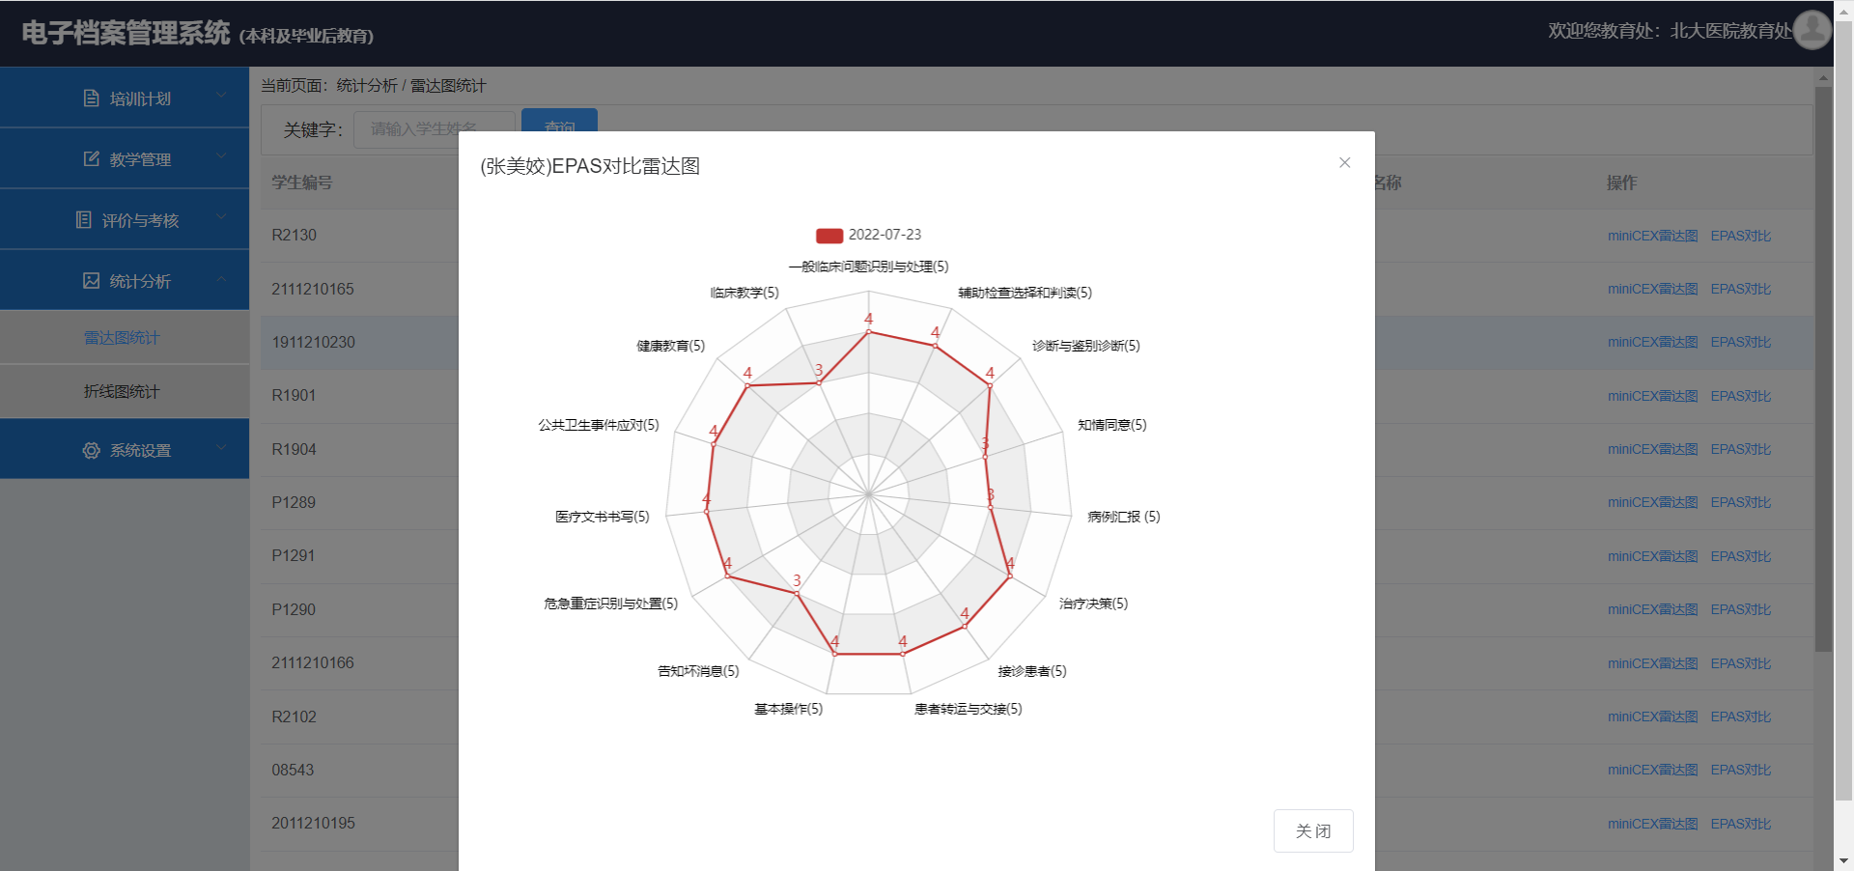

5.2、折线图，这个折线图统计，主要是统计EPAS个人成长曲线；

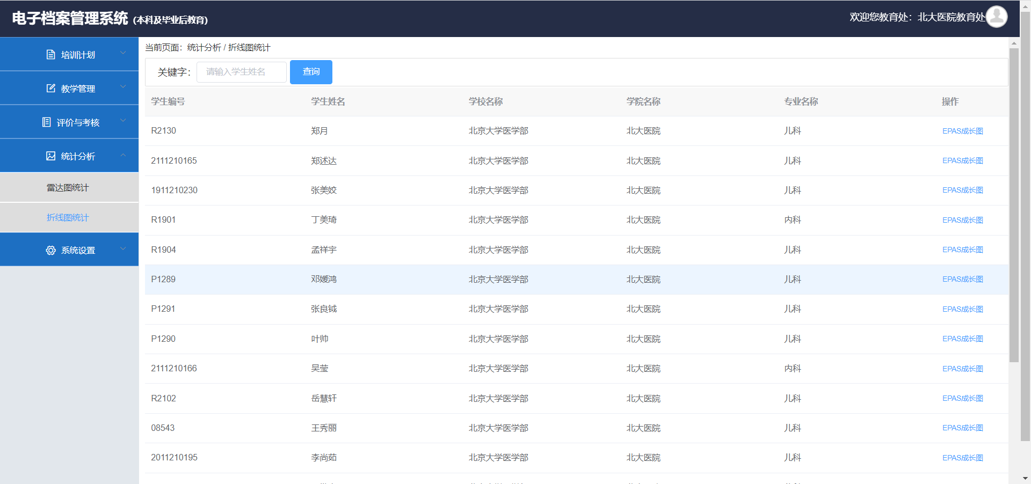

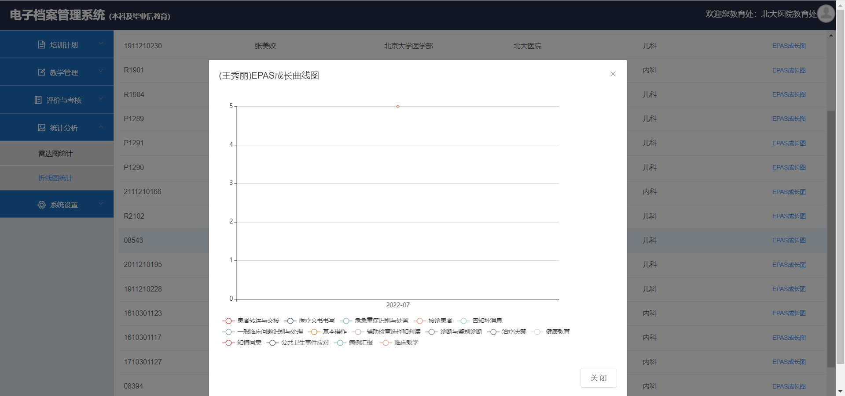

1. 系统设置

系统设置里，目前常用的功能，主要是：科室管理、员工管理、学生管理；

1. 科室管理，主要有新增某个科室和按规则批量导入EXCEL的科室：

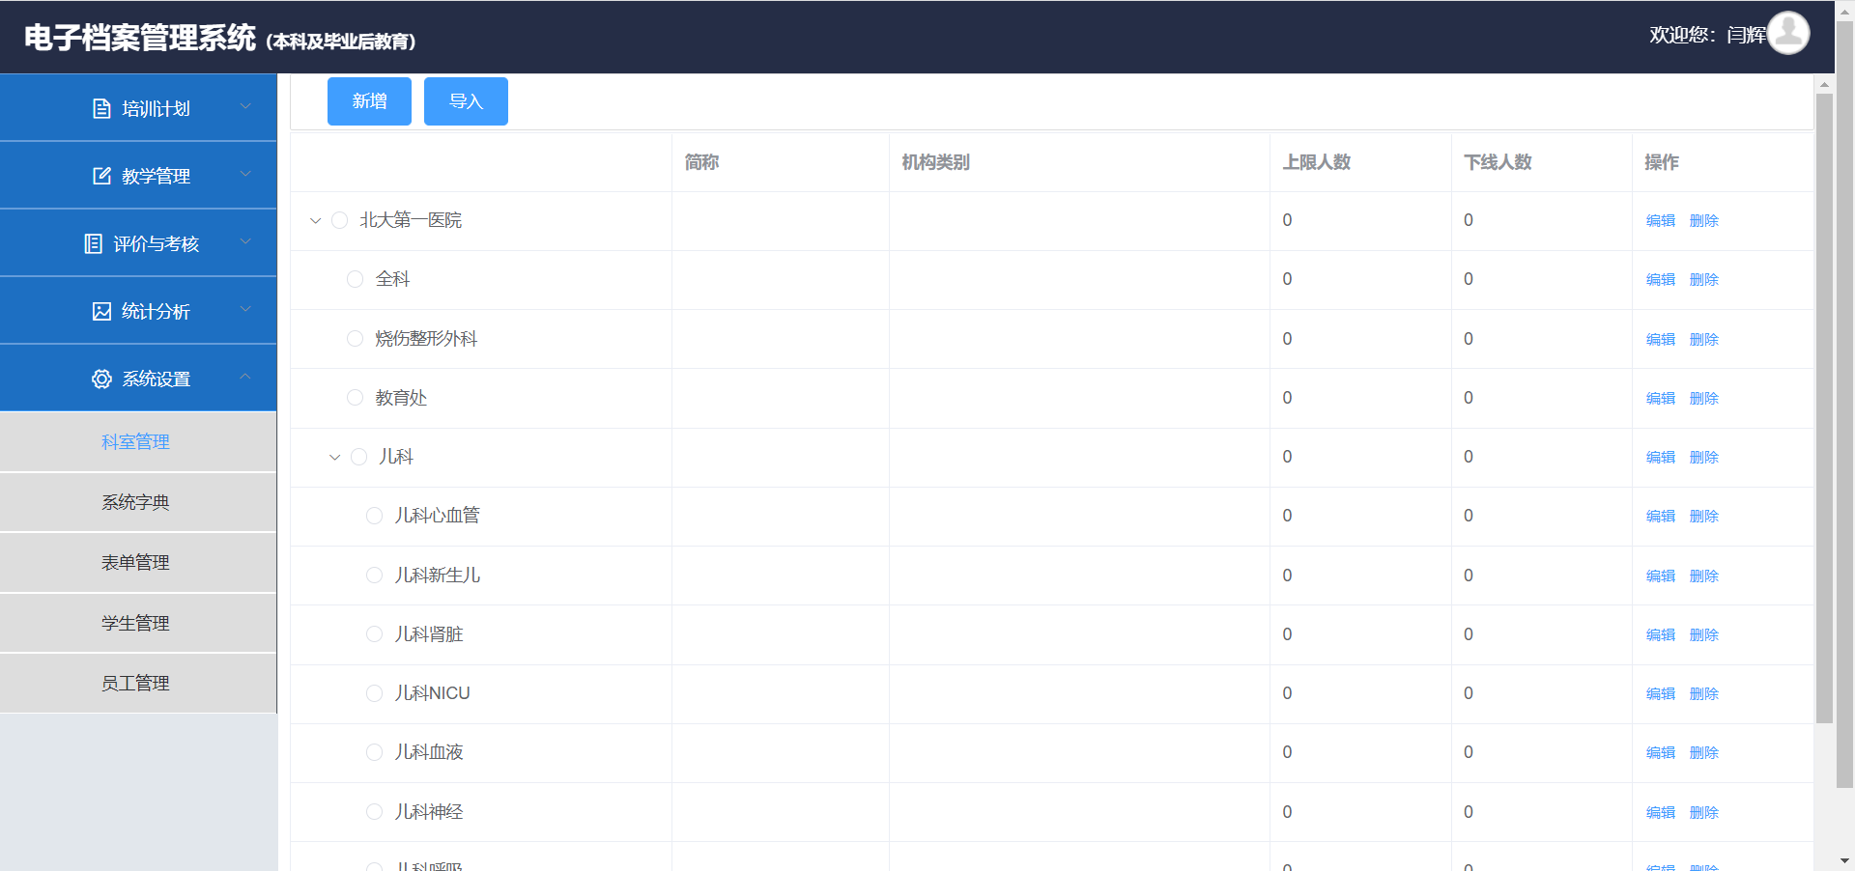

科室的导入需要选择上级的科室，就是选择某一科室作为需要导入科室的上级：

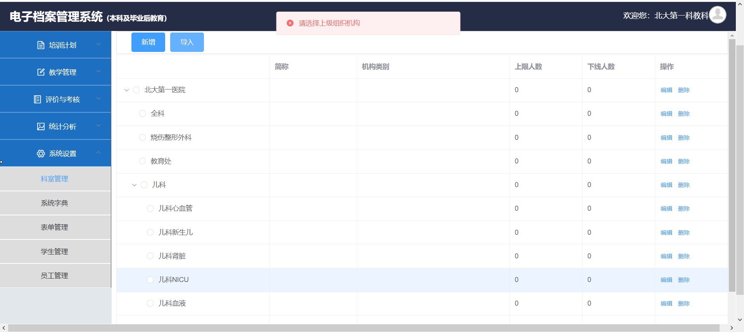

选中某个科室以后：

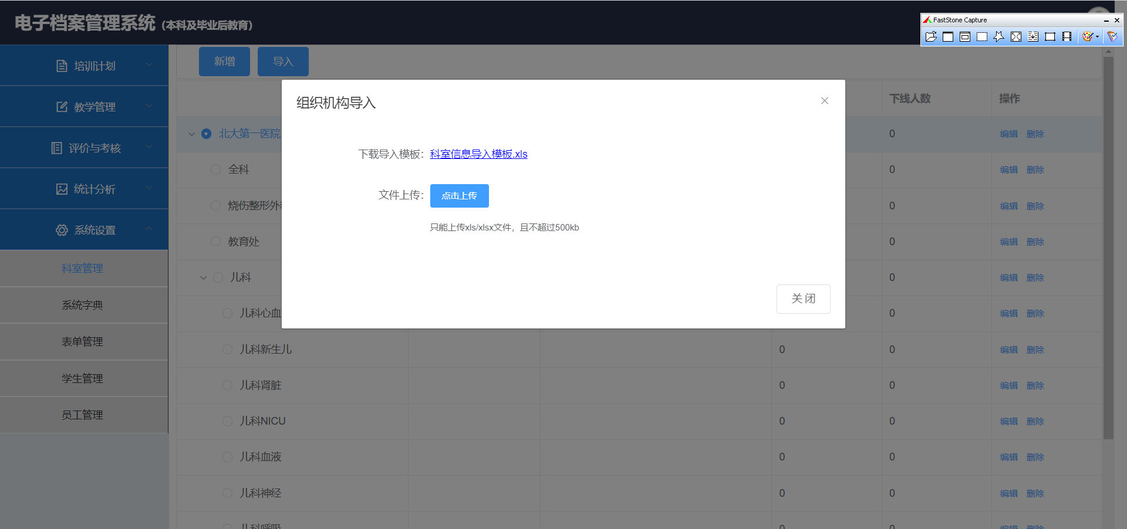

1. 员工管理，主要是查询和管理本企业或学校的各科室（部门）的人员；

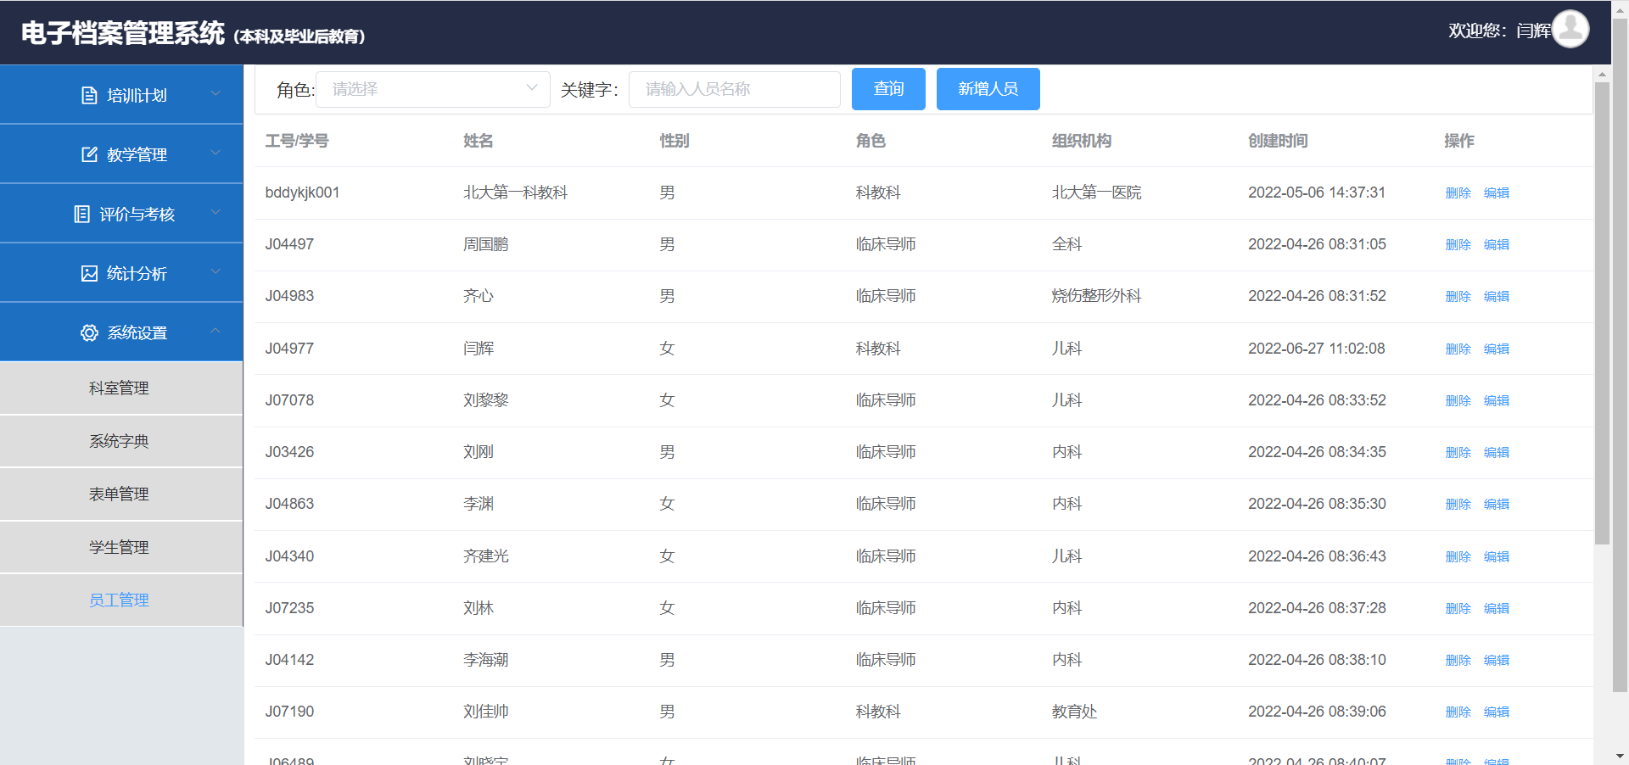

1. 学生管理，对学生的信息管理，具备按规则批量导入EXCEL的学生信息；

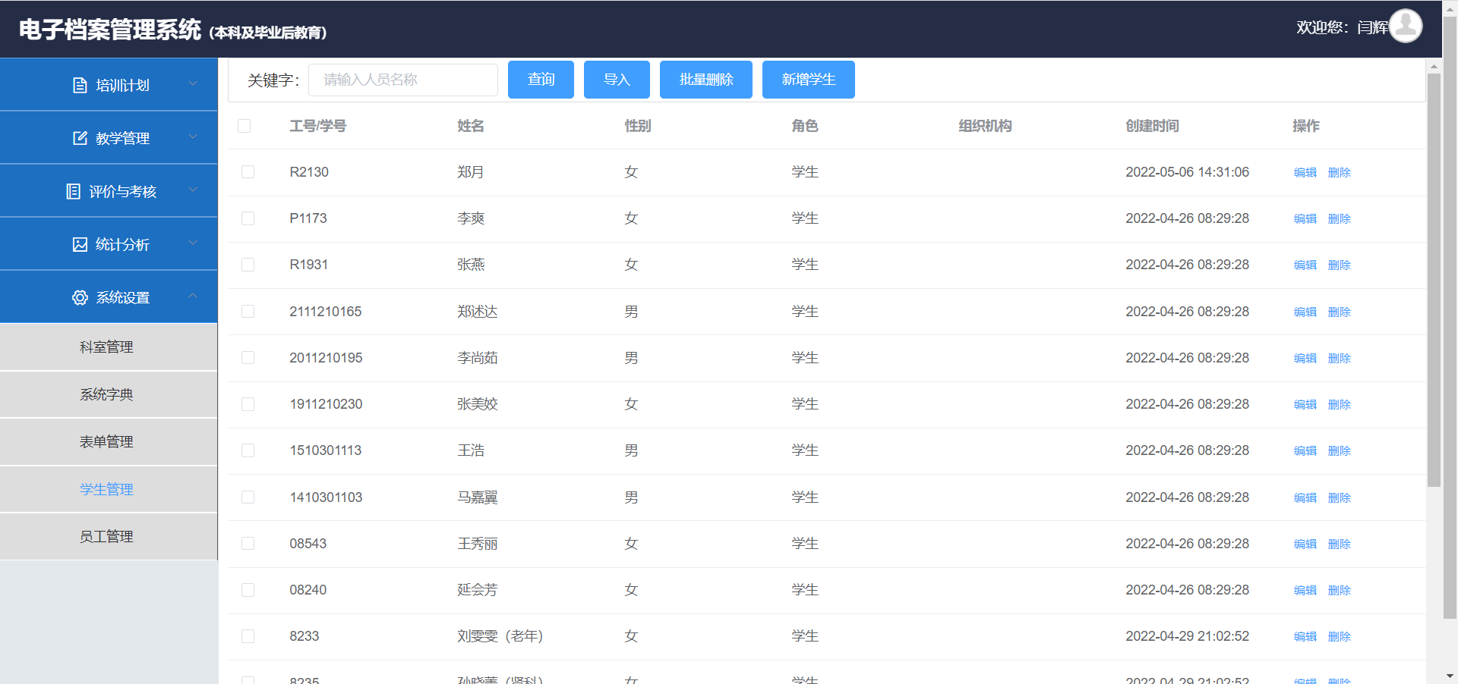

导入学生，这是可以批量导入学生的数据：

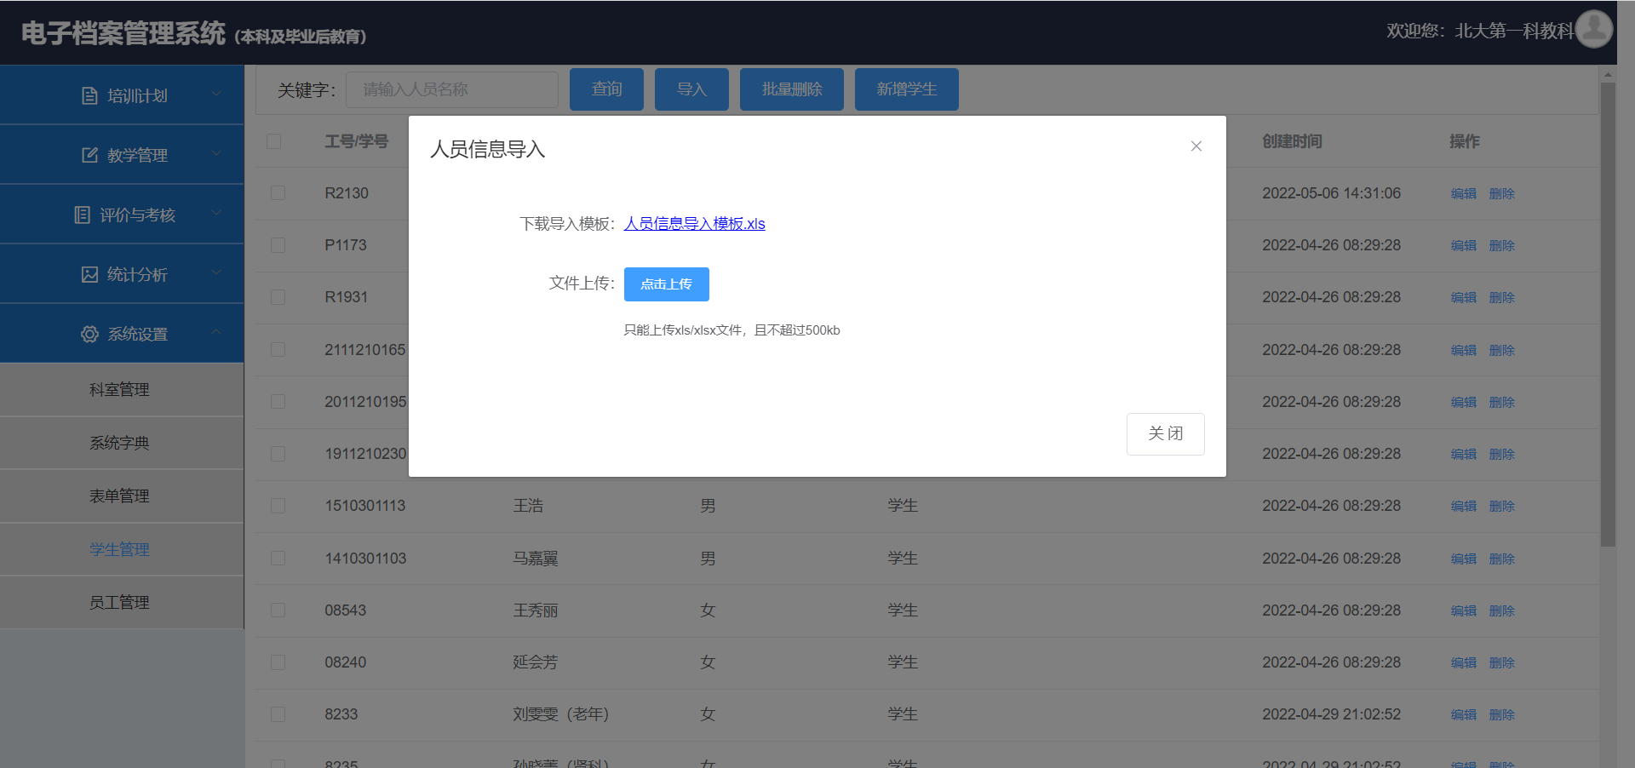

新增学生，是指手工一次单个添加某个学生的简单信息：

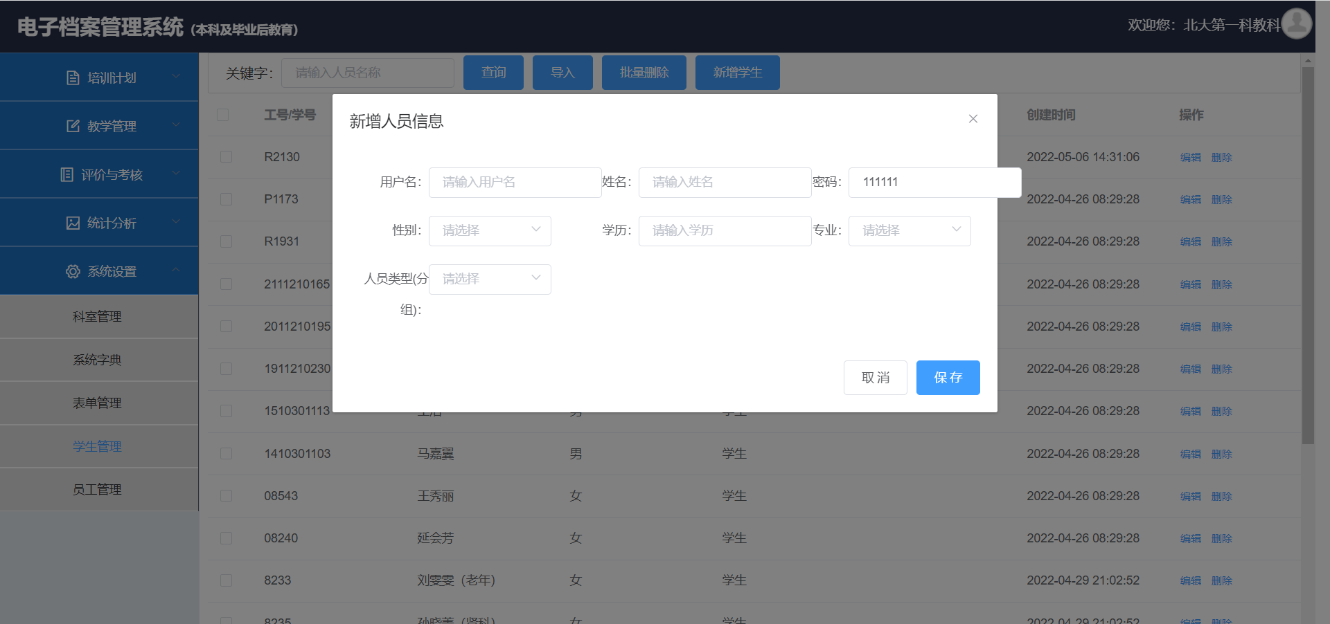

## 二、教学秘书

教学秘书主要是包含：培训计划、教学管理和评价与考核；

1. 培训计划

其操作流程，详见：教育处（科教科）的培训计划一节；

1. 教学管理

教学秘书在教学管理里主要负责：入科报到、出科审核；

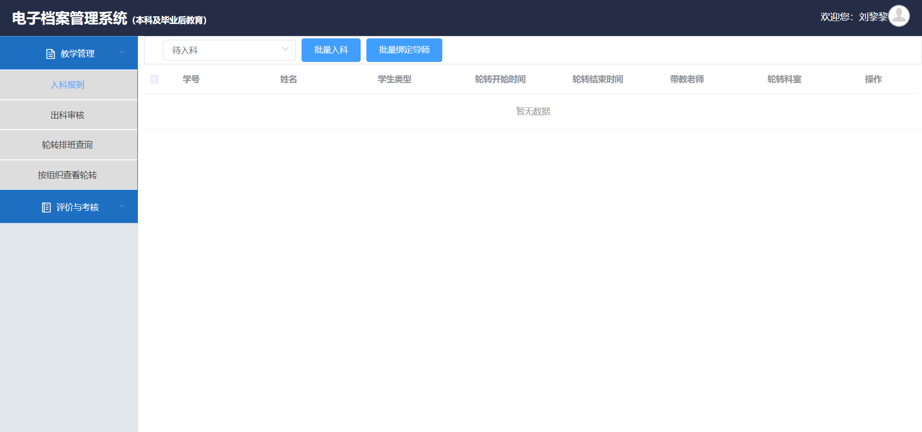

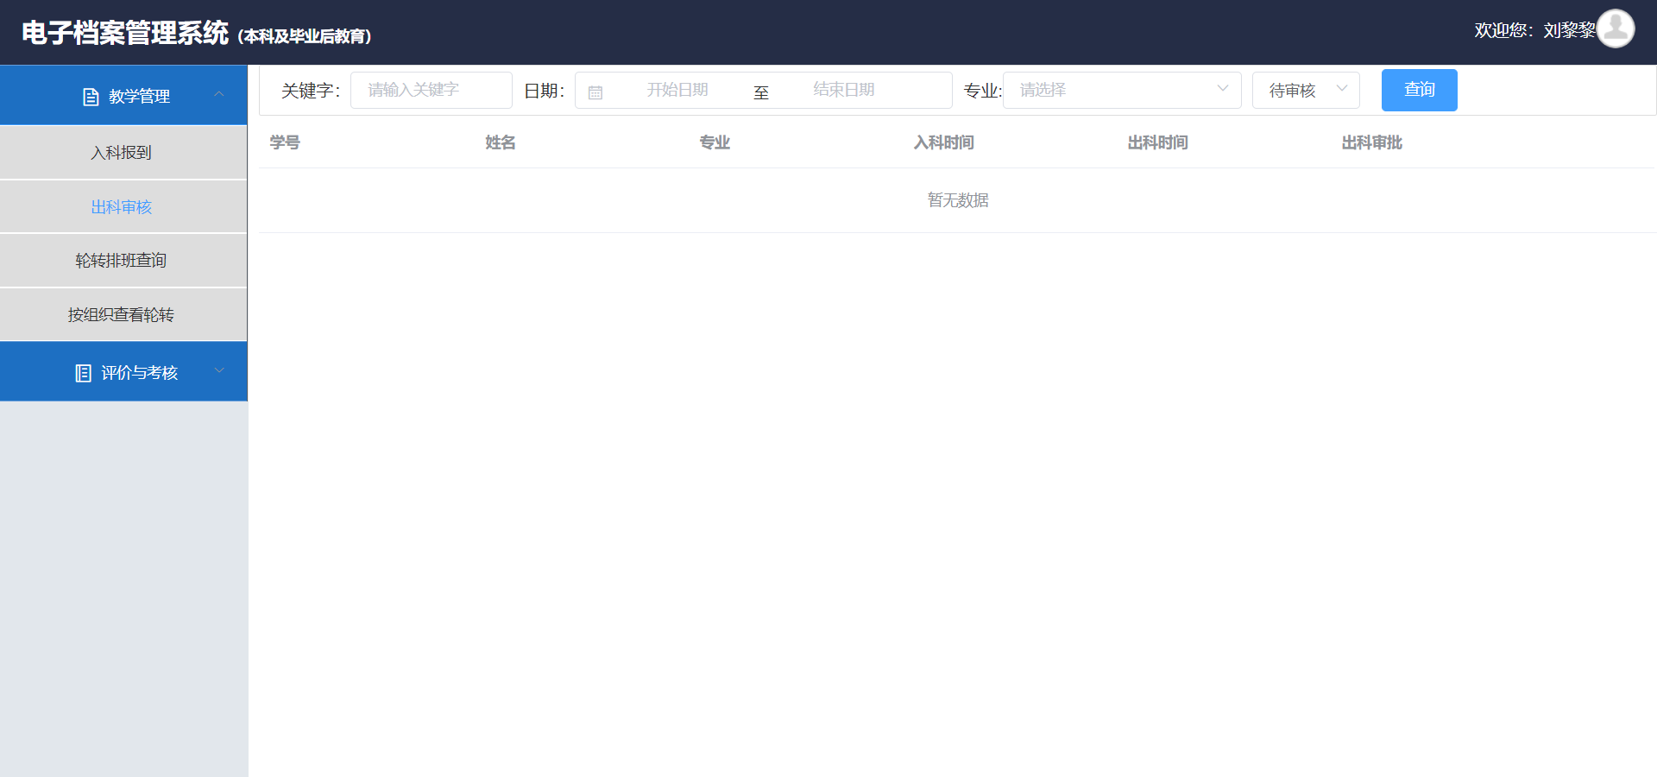

1. 评价与考核

两大内容：对学生的形成性评价查看，对学生的考核及成绩管理

形成性评价：

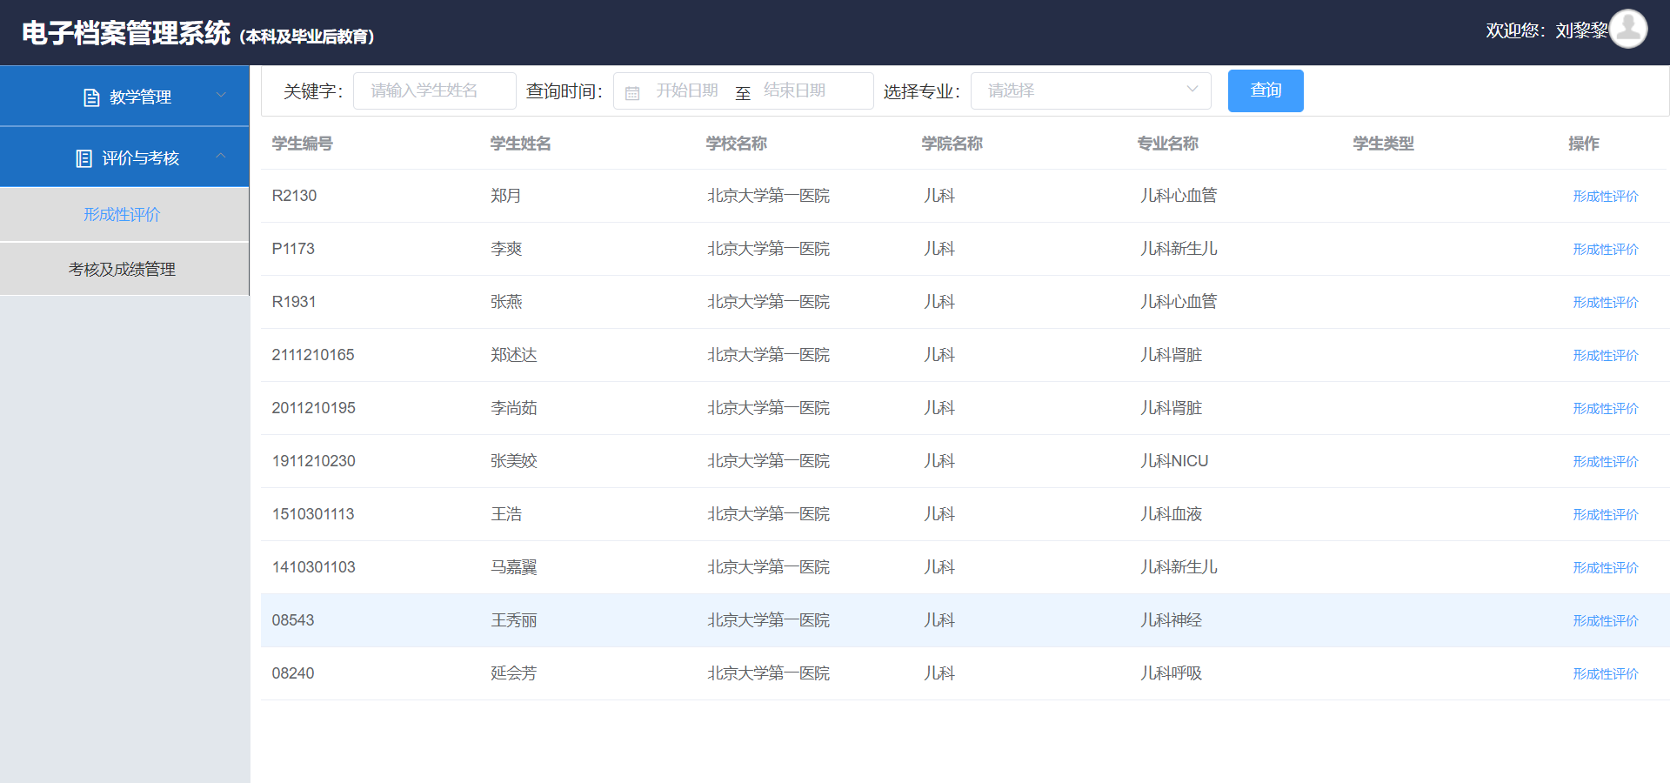

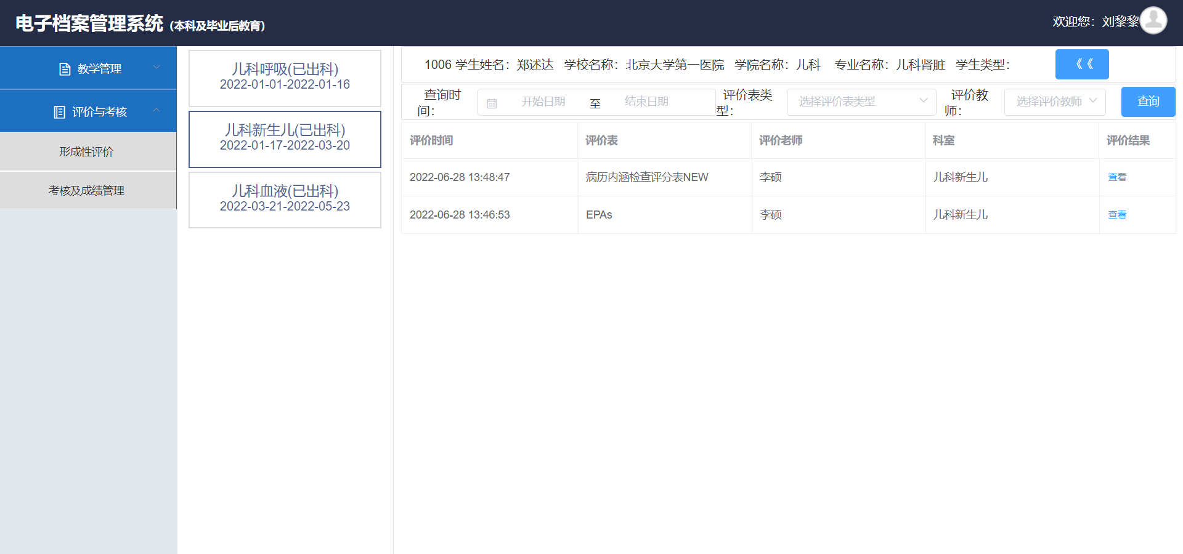

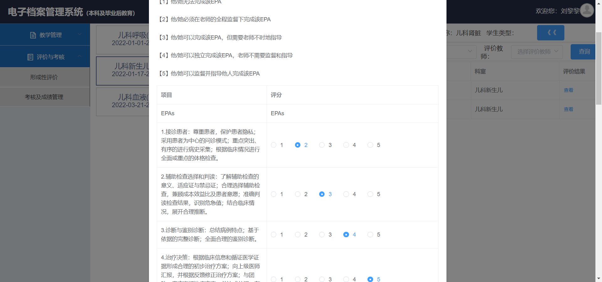

考核及成绩管理：

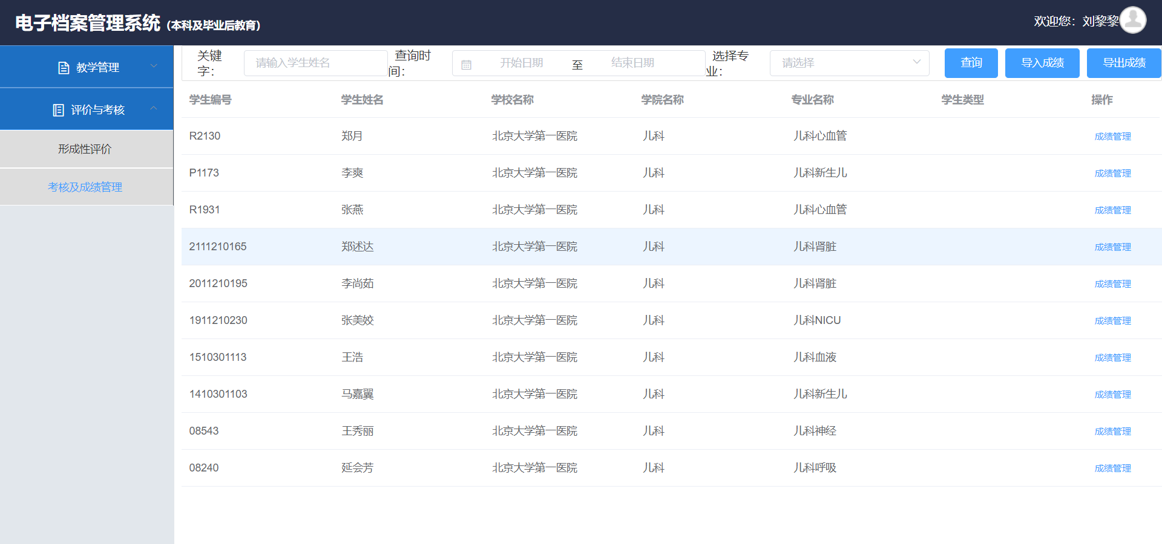

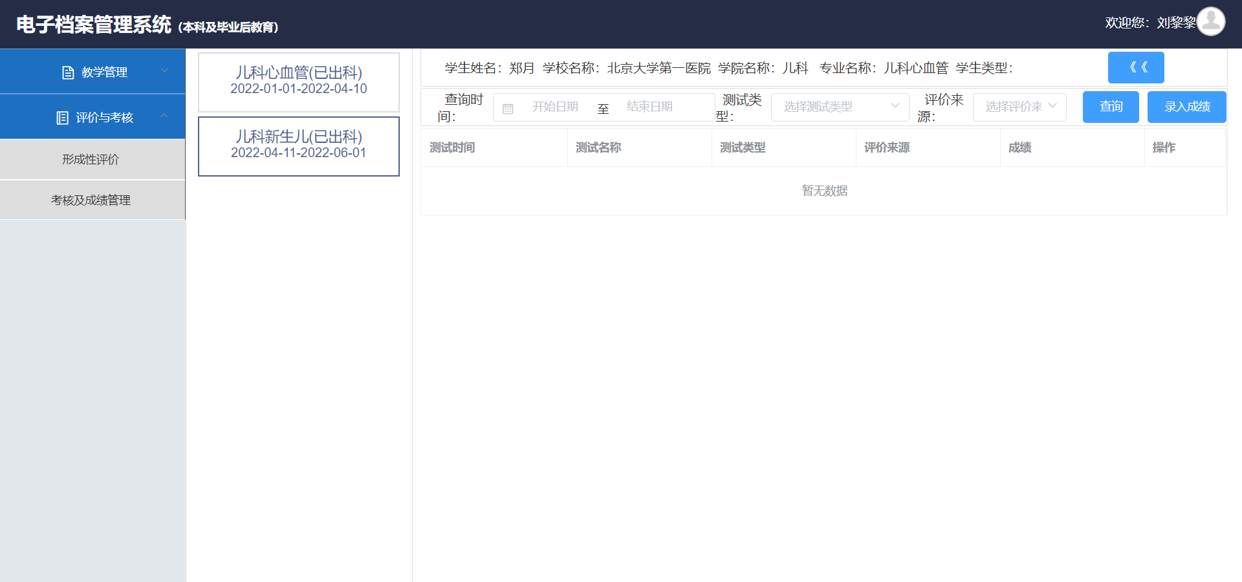

录入学生成绩，点击录入成绩按钮：

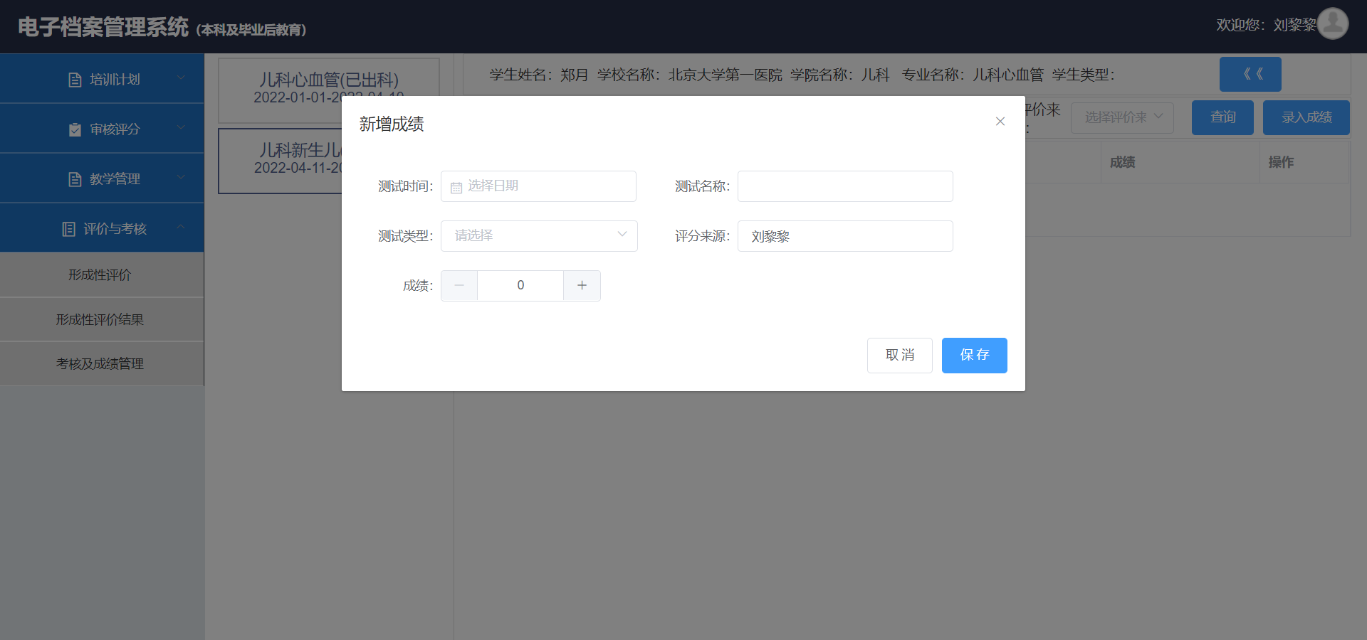

## 三、App端评价步骤

1. 手机访问网址http://epapp.tellyescloud.com/ 比如 用户名：snjiaoshi1密码：111111

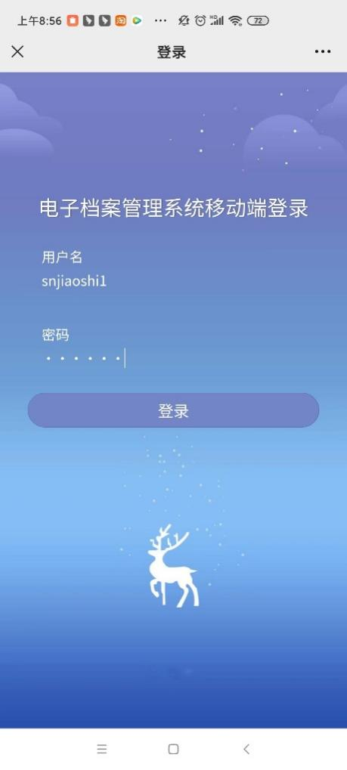

1. 登录进去之后点击下方形成性评价菜单

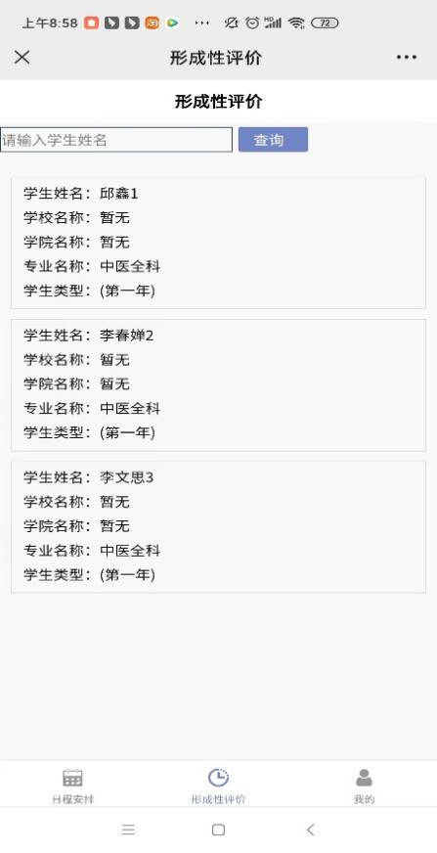

1. 选择一个学生进入评价界面

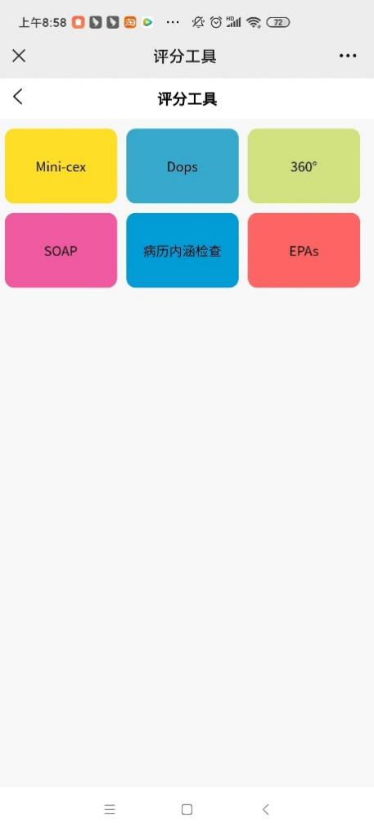

1. 选择一种评价工具，对这个学生进行评价

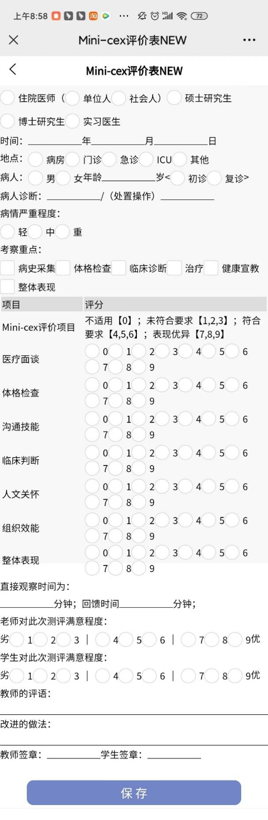

评价完之后进行保存。在后台可以看到评价的信息

## 四、教师登录pc端也可以对学生进行形成性评价

1. pc端访问[http://epweb.tellyescloud.com/网页，比如：教师用户名：snjiaoshi1](http://114.116.98.69:8323网页，比如：教师用户名：snjiaoshi1)密码：111111。登录之后点击评价与考核-》形成性评价菜单

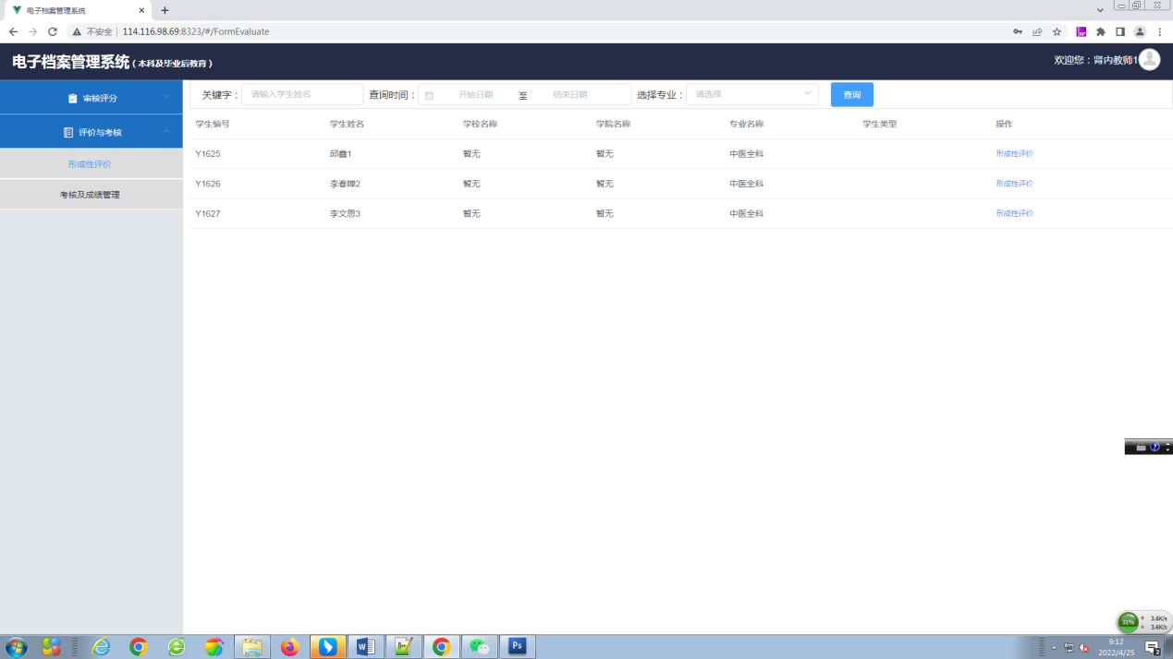

1. 选择对应学生后面操作的形成性评价，在app端评价的数据就会显示在这里，也可以点击页面右上角的评价按钮，对这个学院在这个科室继续进行评价。

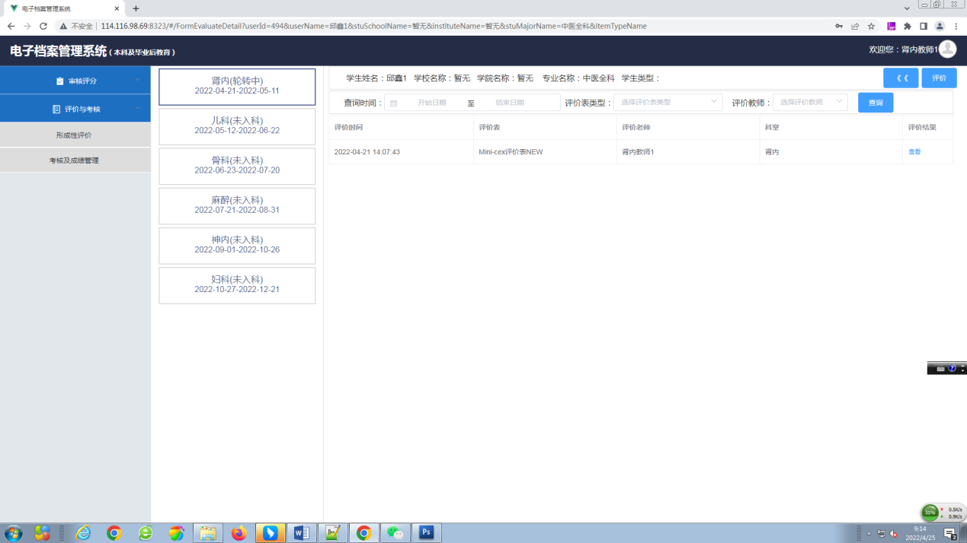

1. 选择一个评价工具之后，对学员进行评价，评价完之后点确定。





1. 点击每条评价结果后的查看，可以看到对学员的评价结果



## 五、学生pc端

学生角色主要是涉及：轮转计划、评价记录、个人信息，这三个功能模块

1. 轮转计划

学生自己可以添加或修改自己的轮转计划：

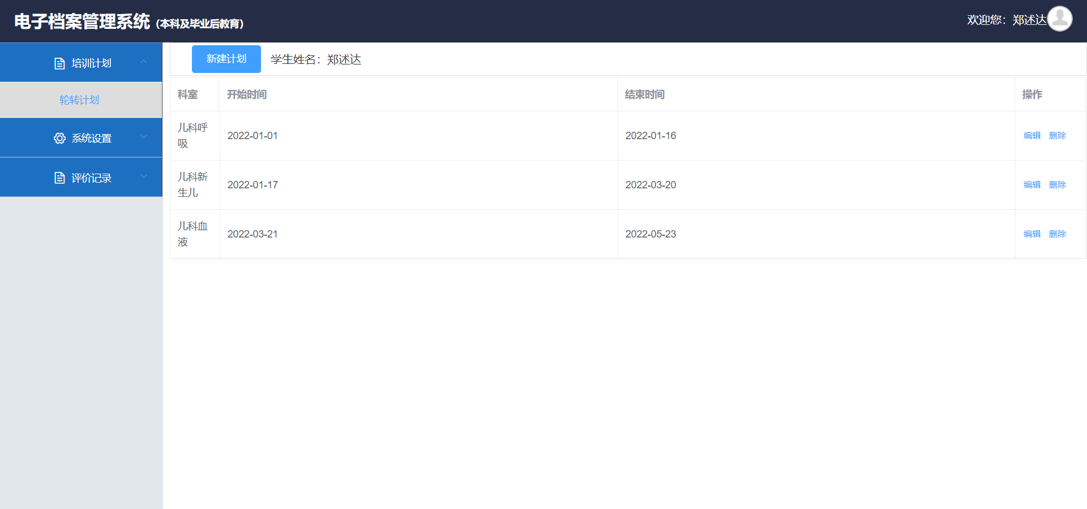

1. 测评管理，这个模块主要是有：形成性评价、测试及考试，形成性评价中，可以查看，也可以自评，自评只能按EPAS评价表进行评价：

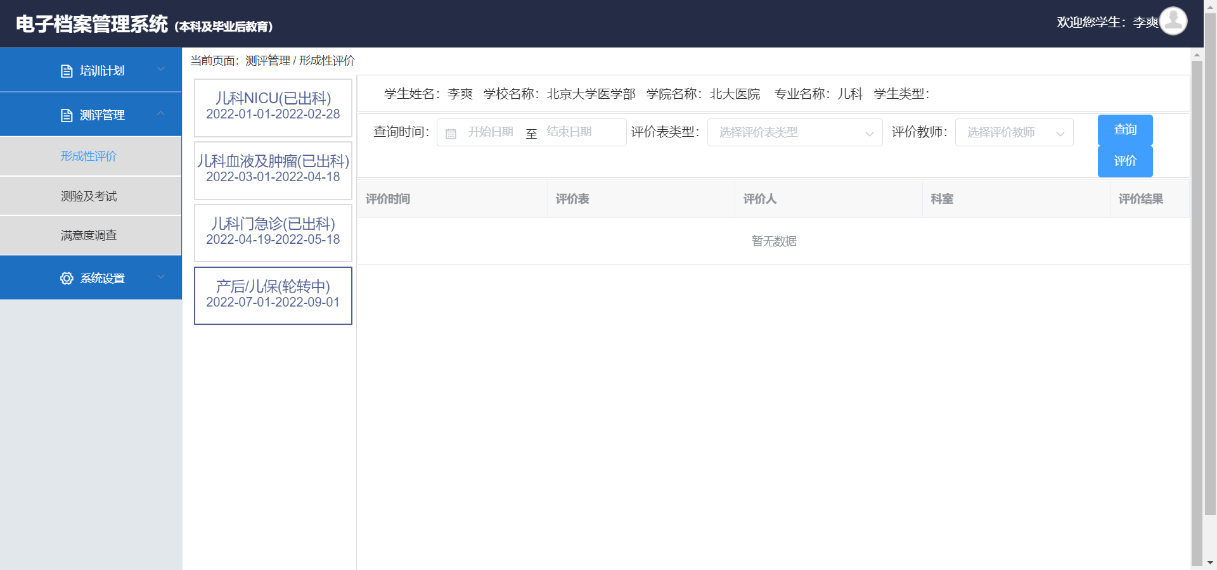

查看形成性评价详情：

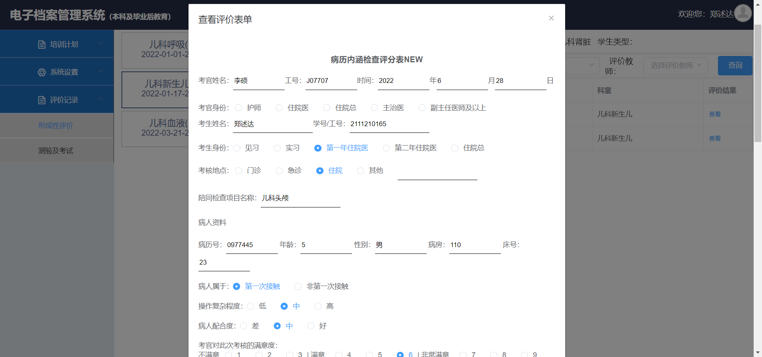

1. 个人信息

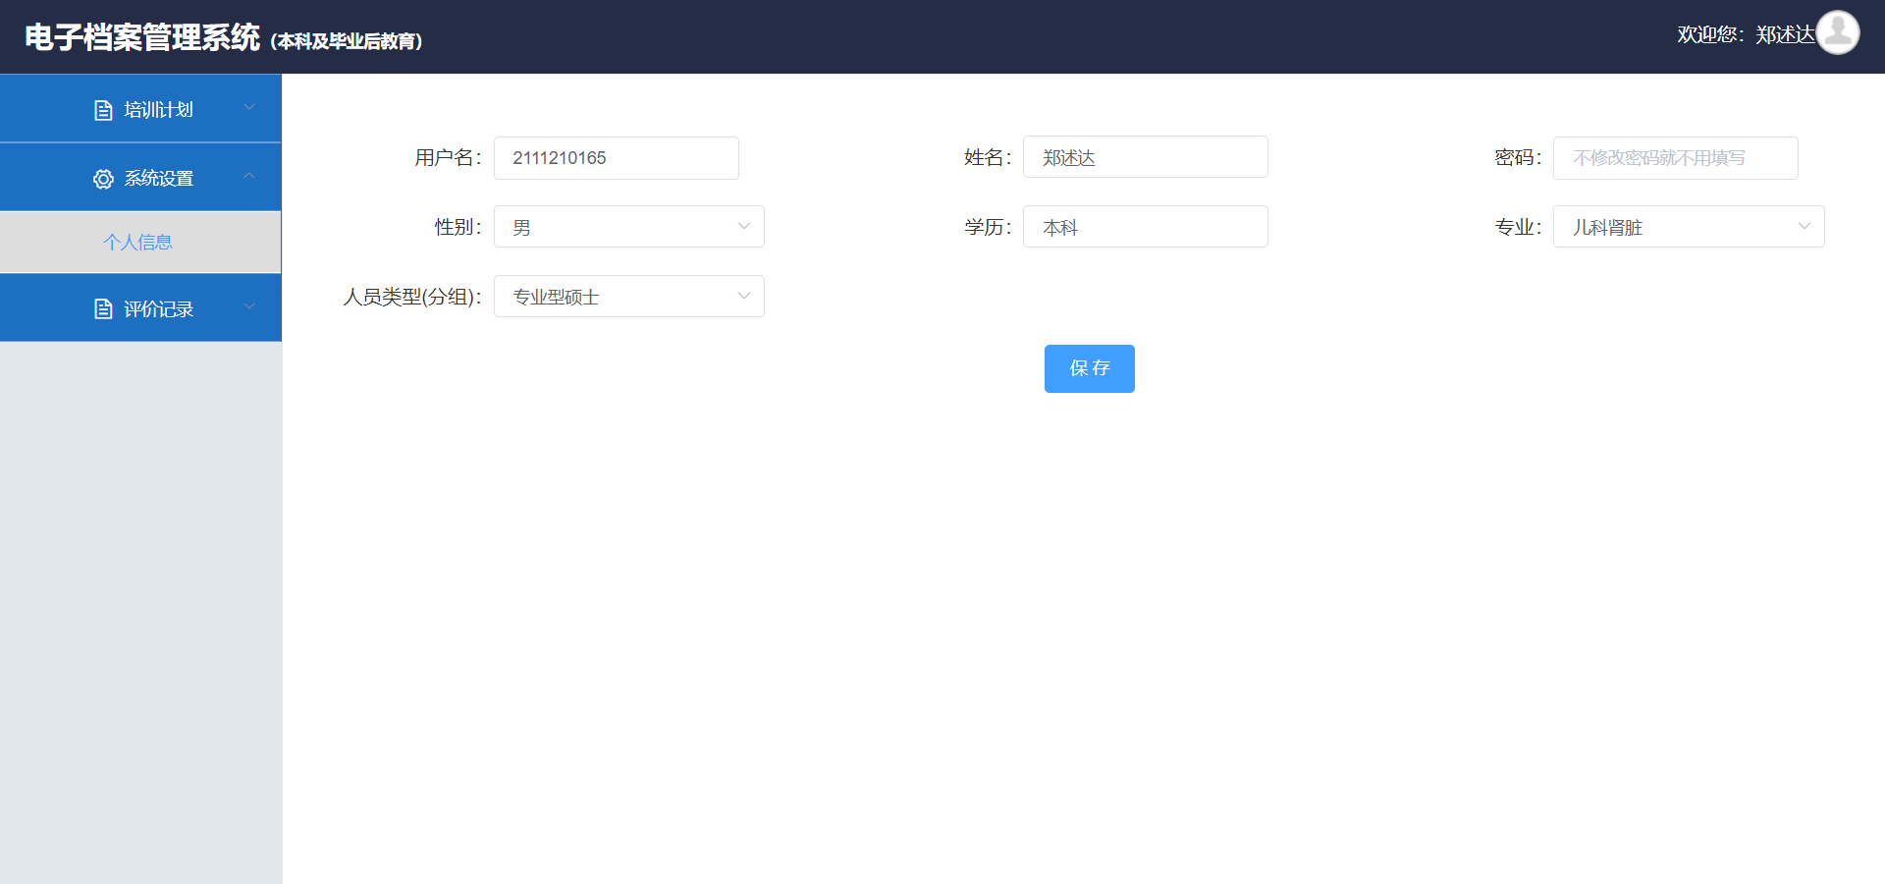

## 教学主任

主要模块功能有：出科审核、形成性评价、考核及及成绩查看，这些操作参考第一、二、三节。